

Τμήμα Μηχανικών Η/Υ και Πληροφορικής Πανεπιστήμιο Πατρών **Πολυτεχνική Σχολή**

**Τομέας Λογικού των Υπολογιστών**

**Διδάσκοντες:** Ανδρέας Κομνηνός , Ελένη Βογιατζάκη , Δημήτριος Κουτσομητρόπουλος **Ακαδημαϊκό Έτος:** 2024 – 2025 **Ημ/νία Παράδοσης:** 20/09/2025

**Προγραμματισμός Και Συστήματα Στον Παγκόσμιο Ιστό**

**Μάθημα Κορμού – CEID1092**

**Εξαμηνιαία Εργασία**



**Βασιλική Αλεξάκη | |**

**Σωκράτης Μαντές | 1093421 | up1093421@ac.upatras.gr**

**Ευστάθιος Καλογερόπουλος | 1082930 | up1082930@ac.upatras.gr**

**1 Εργαλεία**



**Visual Studio Code - Στο περιβάλλον Visual Studio Code υλοποιήθηκαν όλα τα αρχεία πηγαίου κώδικα.**



**XAMPP** **- Με τη χρήση του XAMPP εγκαταστήσαμε ένα local apache server στον υπολογιστή μας, επιτρέποντας την ανάπτυξη των ιστοσελίδων χωρίς να χρειάζεται απομακρυσμένος ή online server.**



**Bootstrap - Από το Bootstrap αντλήσαμε ιδέες όσον αφορά το οπτικό και γραφιστικό κομμάτι των σελίδων.**



**ChatGPT – ΧΑΧΑΧΑΧΑ ΑΣΤΕΙΟ**

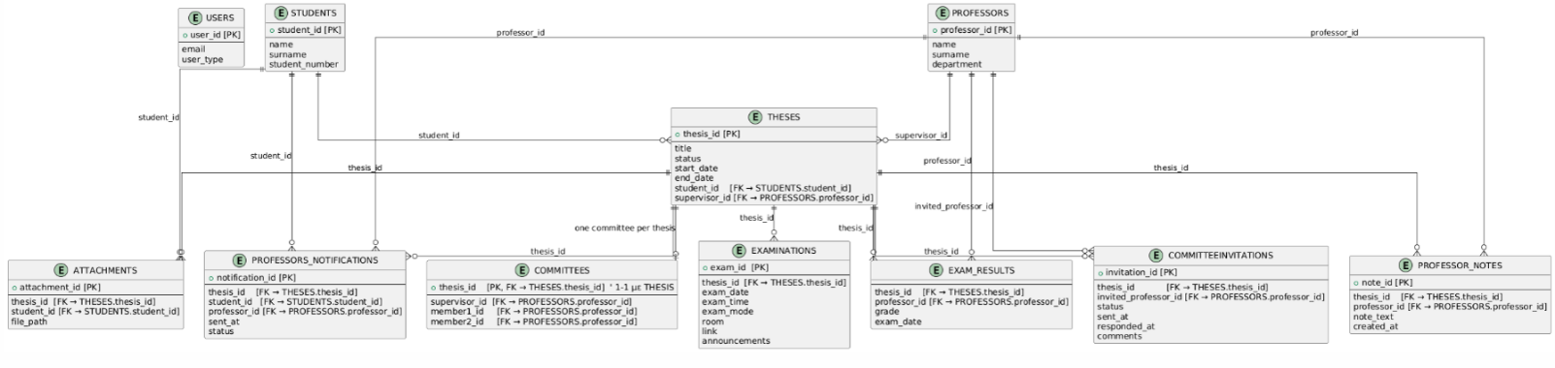**2 Διάγραμμα Οντοτήτων – Συσχετίσεων Σχεσιακής Βάσης MySQL**

**users**Πίνακας λογαριασμών/σύνδεσης. user_id (PK) ταυτίζεται με το άτομο, email μοναδικό, password αποθηκευμένο hashed, user_type ο ρόλος (student/professor/secretary). Χρησιμοποιείται ως γονική οντότητα για students/professors.

**students**Στοιχεία φοιτητών: student_id (PK, ίδιο με users.user_id), name, surname, student_number, department, στοιχεία επικοινωνίας (email, phone). Σχετίζεται με διπλωματικές μέσω theses.student_id και με αρχεία/ειδοποιήσεις.

**professors**Στοιχεία διδασκόντων: professor_id (PK, ίδιο με users.user_id), name, surname, department, επικοινωνία (email, phone). Συνδέεται ως επιβλέπων (theses.supervisor_id), μέλος επιτροπής (committees.member1_id/member2_id), βαθμολογητής (exam_results) κ.ά.

**theses**Κύρια οντότητα διπλωματικής: thesis_id (PK), title, description, status, start_date, end_date. Ξένα κλειδιά: supervisor_id→professors, student_id→students. Πρόσθετα: topic_pdf, links_json. Συσχετίζεται με committees, examinations, exam_results, notes, attachments, invitations/notifications.

**committees**Ορίζει τριμελή επιτροπή ανά διπλωματική: committee_id (PK), thesis_id (FK→theses, μοναδικό), supervisor_id, member1_id, member2_id (FK→professors). Μία γραμμή ανά thesis, συμπληρώνεται καθώς αποδέχονται μέλη.

**committeeinvitations**Προσκλήσεις συμμετοχής σε επιτροπή: invitation_id (PK), thesis_id (FK), professor_id (FK). Περιλαμβάνει status (Pending/Accepted/Rejected), χρονικά sent_at/responded_at και προαιρετικά comments.

**professors_notifications**Ειδοποιήσεις προς καθηγητές (π.χ. αιτήματα συμμετοχής): notification_id (PK), professor_id (FK), προαιρετικά student_id (FK) και/ή thesis_id (FK). Κατάσταση status και timestamps sent_at, responded_at.

**examinations**Ορισμός/στοιχεία εξέτασης ανά διπλωματική: exam_id (PK), thesis_id (FK με ρητό constraint), exam_date, exam_time, exam_mode (Online/Δια ζώσης), room ή link. Φέρει και announcements για το κείμενο ανακοίνωσης παρουσίασης.

**exam_results**Βαθμοί ανά καθηγητή για μία διπλωματική: id (PK), thesis_id (FK), professor_id (FK), grade, προαιρετικά exam_date. Συνήθης κανόνας μοναδικότητας στο (thesis_id, professor_id) ώστε κάθε μέλος να βαθμολογεί μία φορά.

**professor_notes**Σύντομες σημειώσεις καθηγητών πάνω σε thesis: note_id (PK), thesis_id (FK), professor_id (FK), note_text (π.χ. έως 300 χαρακτ.), created_at. Χρήσιμο για εσωτερικό συντονισμό/ιστορικό.

**attachments**Αρχεία που συνδέονται με διπλωματικές: attachment_id (PK), thesis_id (FK), προαιρετικά student_id (FK) για τον uploader. Μεταδεδομένα file_path, file_name, και uploaded_at. Καλύπτει υποβολές/παραδοτέα.

**announcements**Γενικές ανακοινώσεις συστήματος (όχι των εξετάσεων): id (PK), title, content, created_at, updated_at. Αυτόνομος πίνακας για νέα/ενημερώσεις προς όλους.

**grammateia**Εγγραφές/ανακοινώσεις γραμματείας: id (PK), title, created_at, updated_at. Δεν συνδέεται με FK στο σχήμα σας· λειτουργεί ως ανεξάρτητο περιεχόμενο διαχείρισης.

**3 Demo Παρουσίαση**

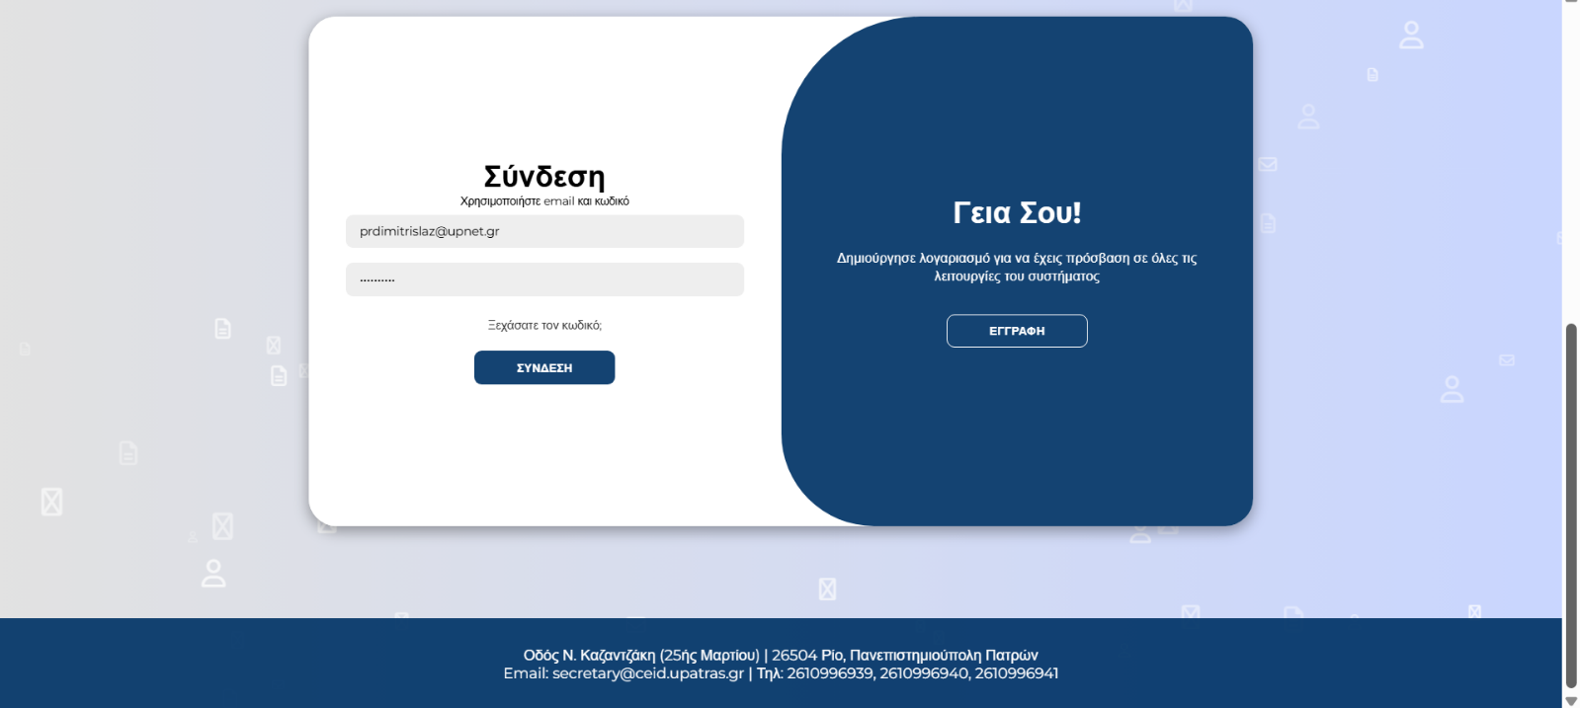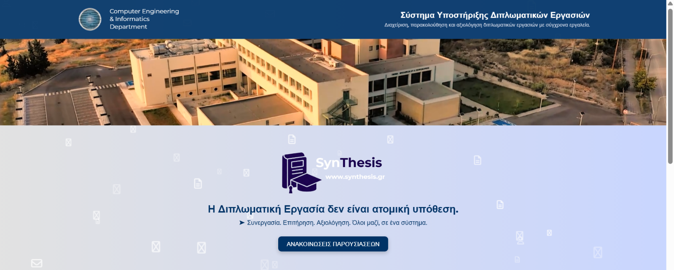Ξεκινάμε από την αρχική σελίδα πραγματοποιώντας σύνδεση ως **Καθηγητής**. Ο χρήστης συμπληρώνει στην φόρμα τα στοιχεία του (e-mail, password) και επιλέγει **Σύνδεση**:

Στη συνέχεια, μεταφέρεται στην αρχική σελίδα του Καθηγητή όπου μπορεί να επιλέξει ανάμεσα σε 5 κατηγορίες Ενεργειών που μπορεί να εκτελέσει, καθώς και να δει τις ανακοινώσεις που έχει δημοσιεύσει για Παρουσιάσεις Διπλωματικών Εργασιών. Συγκεκριμένα, έχει τη δυνατότητα να πραγματοποιήσει **Ανάθεση Και Διαχείριση Διπλωματικών, Βαθμολόγηση Ενεργών Διπλωματικών, Κατάργηση Ανάθεσης Διπλωματικών, Διαχείριση Προσκλήσεων Συμμετοχής Σε Επιτροπή, Προβολή Στατιστικών Περατωμένων Διπλωματικών.**

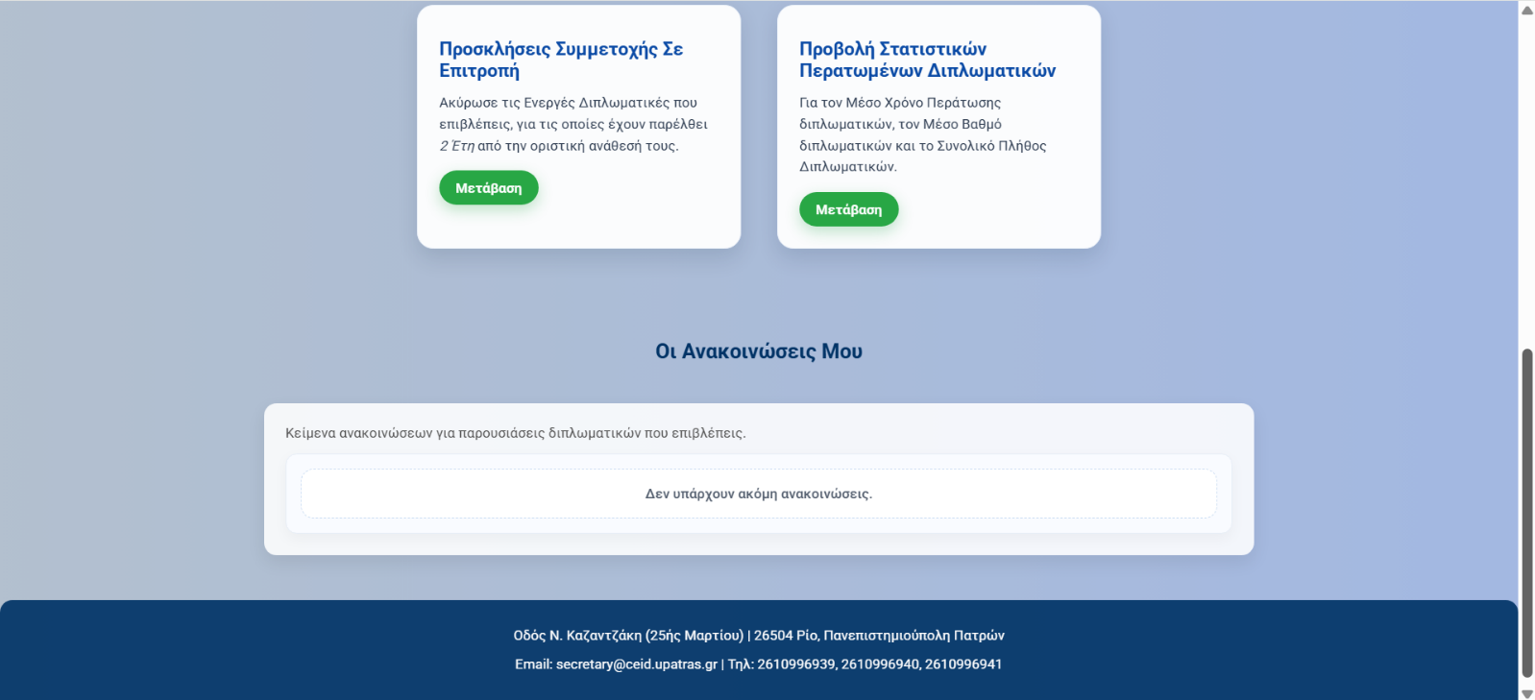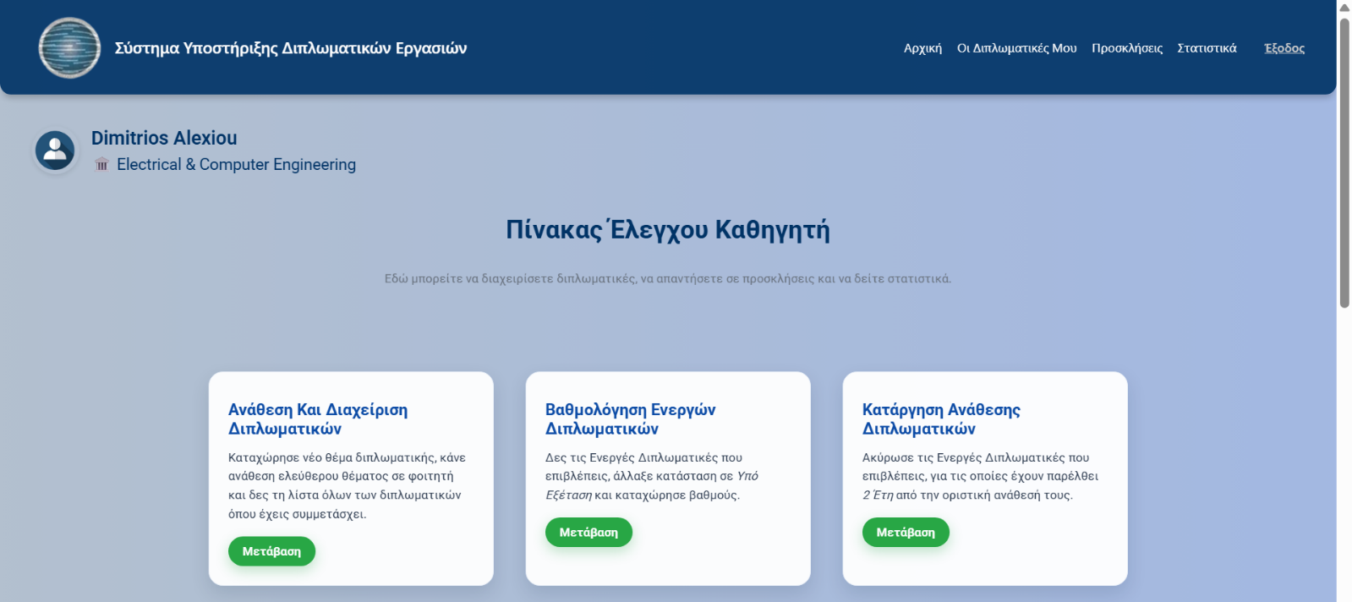Αρχικά, επιλέγει **Ανάθεση Και Διαχείριση Διπλωματικών** και μεταφέρεται στην σελίδα όπου μπορεί να δει τις διπλωματικές εργασίες που επιβλέπει και τις διπλωματικές εργασίες στις οποίες συμμετέχει ως μέλος επιτροπής. Επίσης, μπορεί να δει τις διαθέσιμες διπλωματικές που έχει ελεύθερες προς ανάθεση σε φοιτητή. Σε αρχική φάση δεν υπάρχουν διπλωματικές στην λίστα για τον συγκεκριμένο χρήστη, οπότε πατάει **Προσθήκη Νέου Θέματος** και συμπληρώνει σε νέο παράθυρο όλα τα απαραίτητα στοιχεία για την δημιουργία ενός νέου θέματος (Τίτλος Θέματος, Περιγραφή, Ημερομηνία Έναρξης, Ημερομηνία Λήξης, Αρχείο Περιγραφής Θέματος και Όνομα Αρχείου). Πατάει **Προσθήκη Θέματος** και επιστρέφει πίσω στην αρχική σελίδα. Στο παράδειγμα, γίνεται προσθήκη του θέματος **Χρήση μεγάλων γλωσσικών μοντέλων στην ανίχνευση κυβερνοεπιθέσεων.**

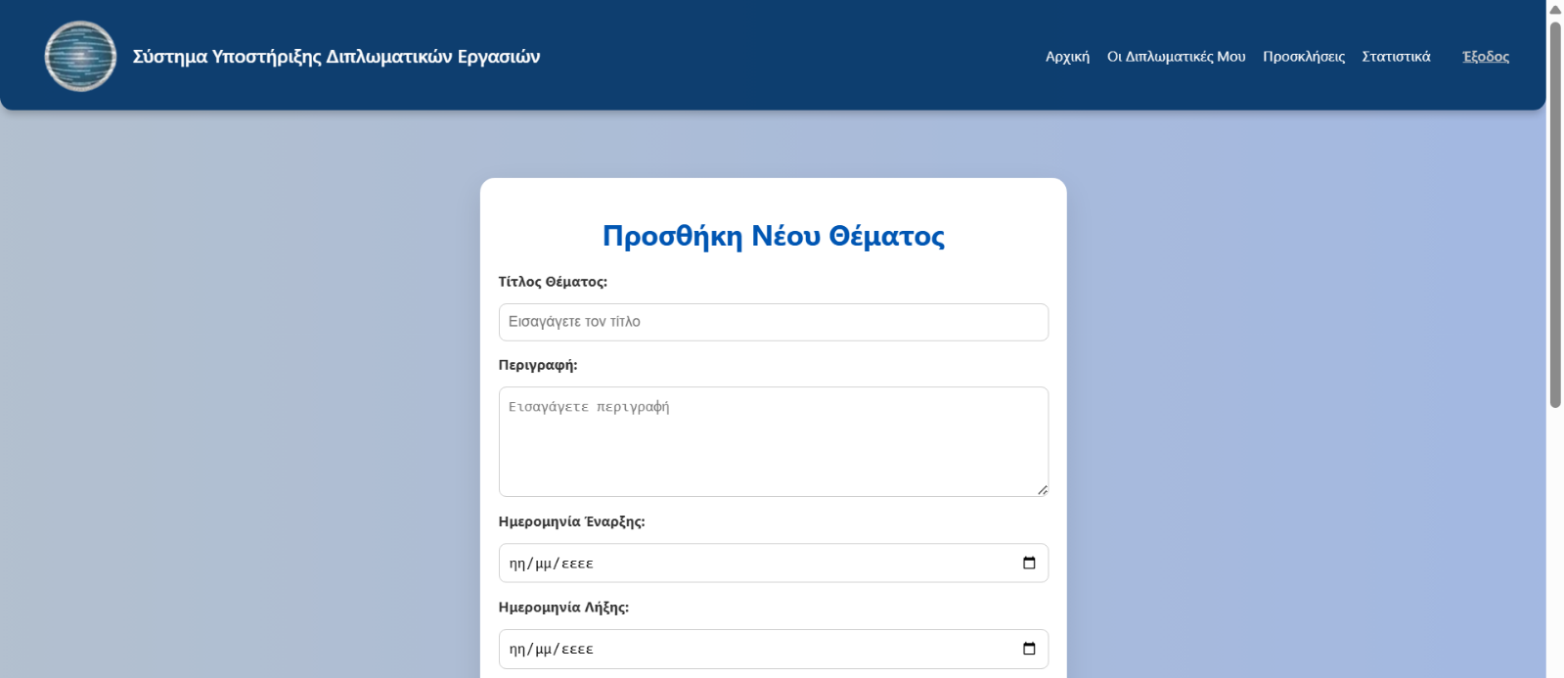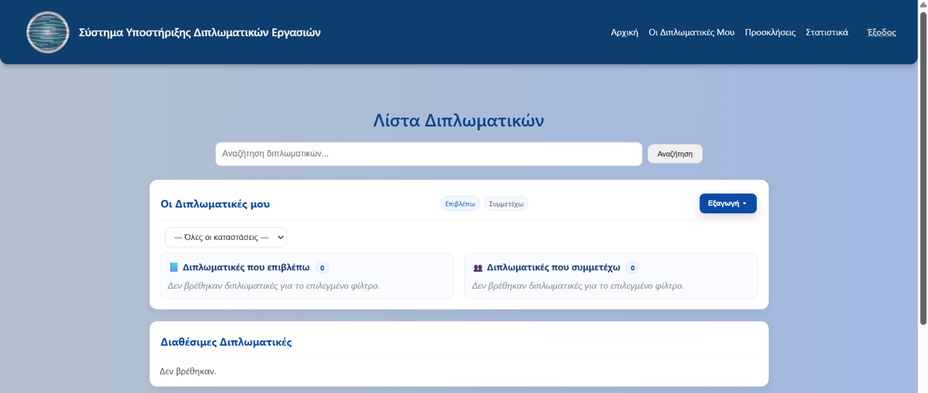

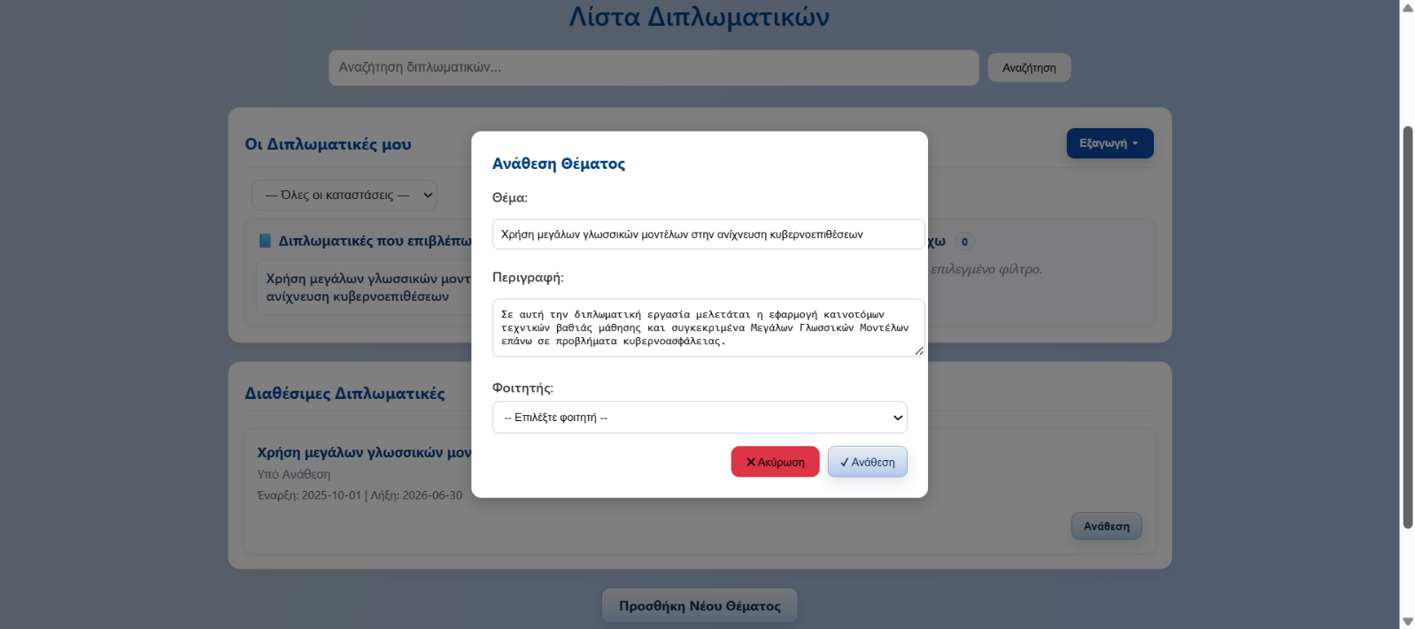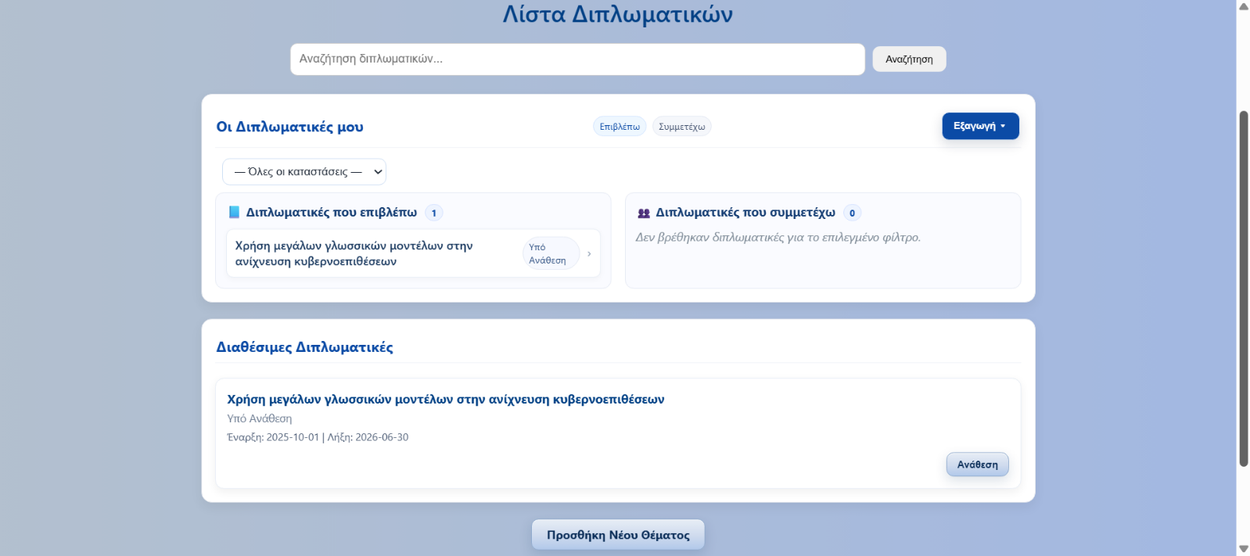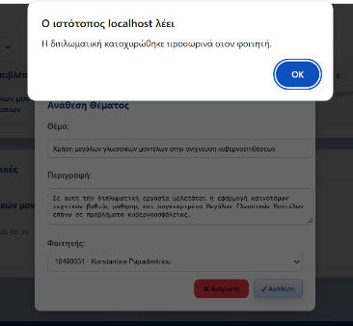Πλέον το νέο θέμα προς Ανάθεση εμφανίζεται στην λίστα των διπλωματικών στις οποίες ο συγκεκριμένος καθηγητής έχει ρόλο επιβλέποντος και εμφανίζεται στην λίστα διαθέσιμων διπλωματικών που είναι ελεύθερες προς Ανάθεση σε φοιτητή. Πατώντας **Ανάθεση** εμφανίζεται παράθυρο στην οθόνη του, στο οποίο επιλέγει από την λίστα με τους εγγεγραμμένους φοιτητές με βάση τον αριθμό μητρώου τους, σε ποιον φοιτητή θα αναθέσει προσωρινά το συγκεκριμένο θέμα. Εάν ο φοιτητής που θα επιλέξει πραγματοποιεί ήδη εκπόνηση μιας άλλης διπλωματικής, τότε εμφανίζεται σχετικό μήνυμα Αδυναμίας Ανάθεσης στην οθόνη. Τέλος, αφού πραγματοποιηθεί η προσωρινή ανάθεση, το συγκεκριμένο θέμα δεν υπάρχει πλέον στην λίστα με τα διαθέσιμα ελεύθερα θέματα του καθηγητή.

Στο συγκεκριμένο παράδειγμα επιλέχθηκε η φοιτήτρια **Konstantina Papadimitriou**.

Ακόμα, επιλέγοντας **Προσκλήσεις Συμμετοχής Σε Επιτροπή** από την αρχική του οθόνη, ο καθηγητής μεταβαίνει στην σελίδα όπου μπορεί να δει όλες τις προσκλήσεις που του έχουν σταλθεί καθώς και την ημερομηνία και ώρα αποστολής τους. Υπάρχει η επιλογή Αποδοχή και η επιλογή Απόρριψη. Αν πατήσει Απόρριψη, η πρόσκληση αυτομάτως διαγράφεται από την λίστα του. Αν πατήσει Αποδοχή, η Κατάσταση της πρόσκλησης αλλάζει από Pending σε Accepted και πλέον δεν μπορεί να γίνει επεξεργασία της συγκεκριμένης πρόσκλησης από τον καθηγητή. Στην συγκριμένη περίπτωση, πατάει **Accept** για την διπλωματική **Διαχείριση 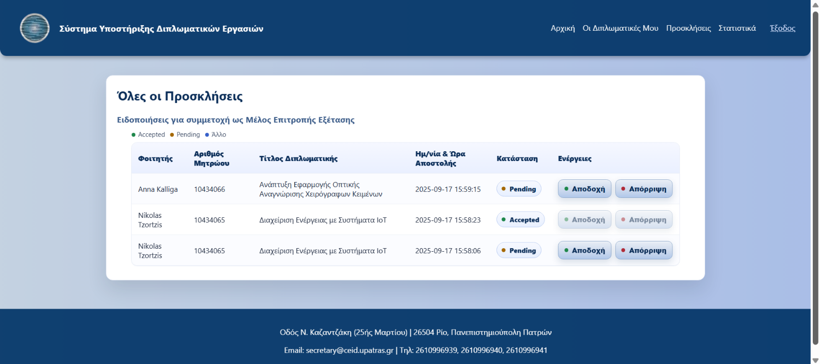Ενέργειας με Συστήματα IoT.**

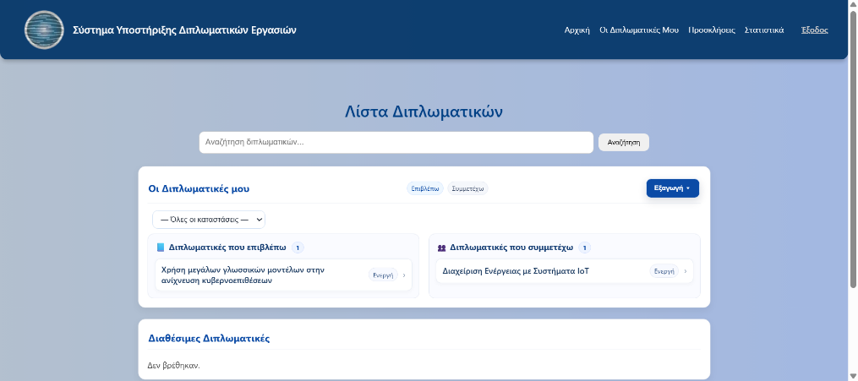Τώρα μπορεί να δει στην Λίστα Διπλωματικών και την διπλωματική στην οποία συμμετέχει ως μέλος **Τριμελούς Επιτροπής Εξέτασης**.

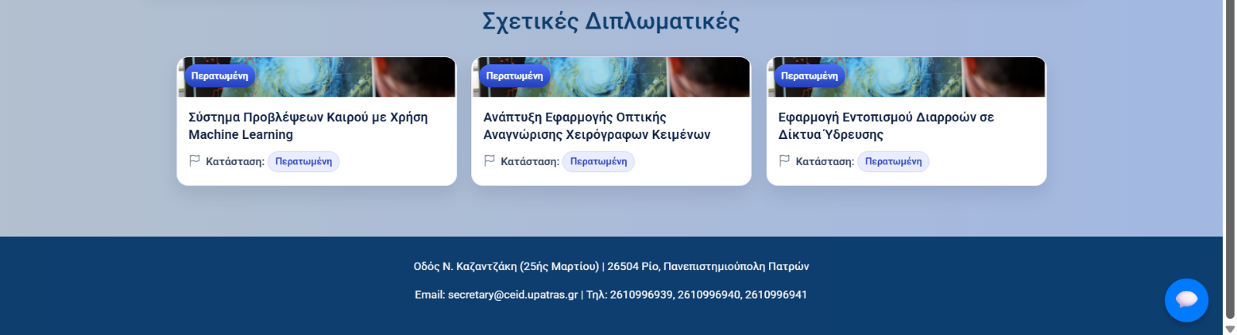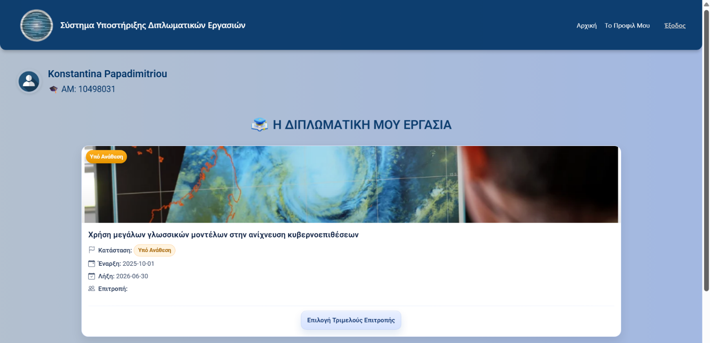Στη συνέχεια, πραγματοποιούμε σύνδεση ως φοιτητής και μεταβαίνουμε στην αρχική οθόνη του φοιτητή. Εκεί εμφανίζεται μια καρτέλα με μια σύντομη προεπισκόπηση των βασικών στοιχείων της διπλωματικής καθώς και σχετικές διπλωματικές στο κάτω μέρος της σελίδας. Η διπλωματική βρίσκεται σε κατάσταση Υπό Ανάθεση, οπότε δίνεται η δυνατότητα στον χρήστη να επιλέξει τα Μέλη Τριμελούς Επιτροπής πατώντας το σχετικό κουμπί και μεταβαίνει στην σελίδα που περιέχει την λίστα με τους καθηγητές που είναι Συνεργαζόμενα Μέλη.

Εκεί ο χρήστης επιλέγει 2 ονόματα καθηγητών από την λίστα με **Συνεργαζόμενα Μέλη** ώστε να επιλέξει τα υπόλοιπα μέλη της Τριμελούς Επιτροπής για την συγκεκριμένη διπλωματική εργασία και πατώντας το κουμπί **Αποστολή Προσκλήσεων** αποστέλλει ειδοποιήσεις στους καθηγητές που επέλεξε και αναμένει μέχρι την απάντησή τους. Ο χρήστης δεν μπορεί να επιλέξει περισσότερα από 2 άτομα, καθώς δεν του το επιτρέπει το σύστημα, ενώ παράλληλα έχει την δυνατότητα να γράψει ένα σύντομο σχόλιο προς τους επιλεγμένους καθηγητές.

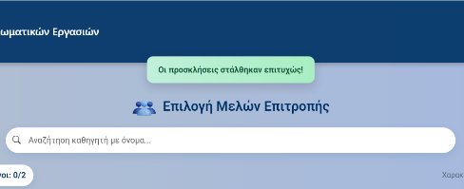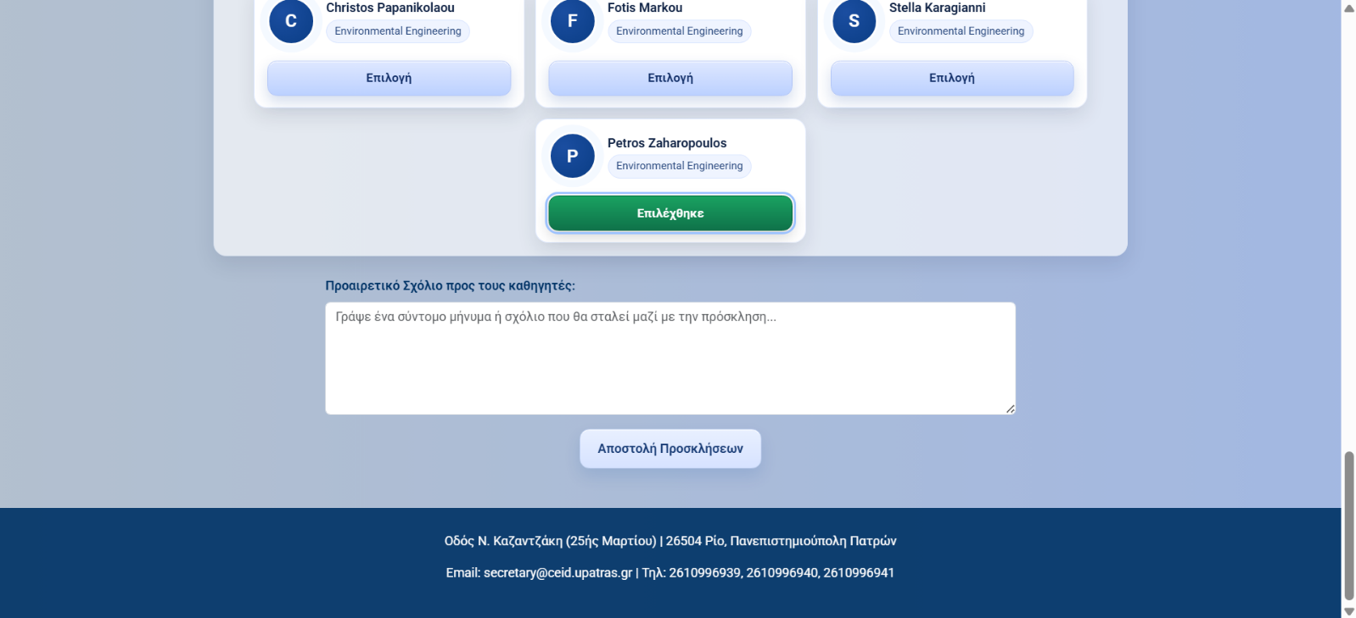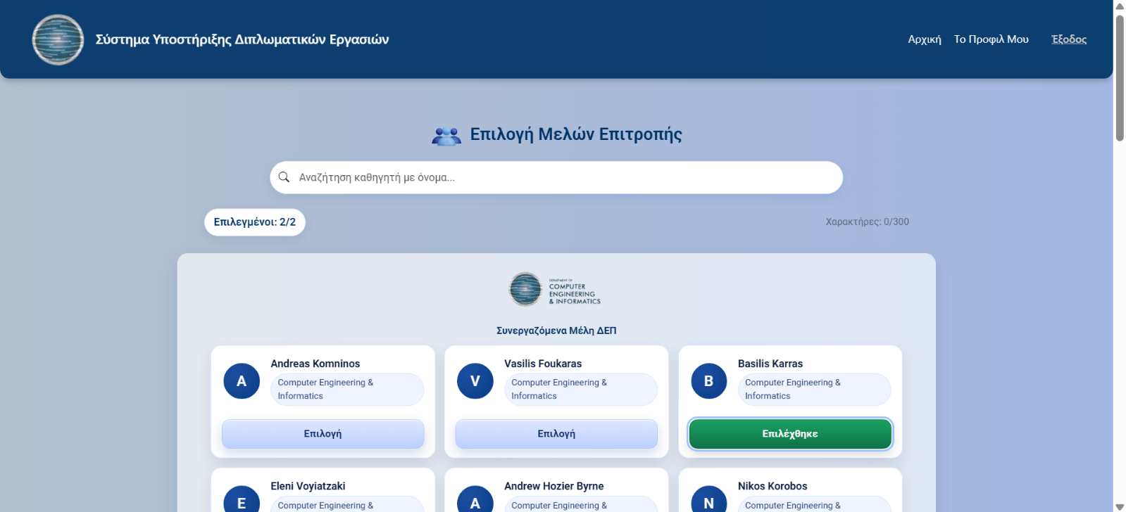

Έπειτα, πραγματοποιούμε σύνδεση ως **Basilis Karras** και **Petros Zaharopoulos** και μεταβαίνουμε στην σελίδα με τις Προσκλήσεις του κάθε καθηγητή, όπου ο καθένας μπορεί να δει όλες τις προσκλήσεις που του έχουν σταλθεί καθώς και την ημερομηνία και ώρα αποστολής τους. Υπάρχει η επιλογή Αποδοχή και η επιλογή Απόρριψη. Αν ο χρήστης πατήσει Απόρριψη, η πρόσκληση αυτομάτως διαγράφεται από την λίστα του. Αν πατήσει Αποδοχή, η Κατάσταση της πρόσκλησης αλλάζει από Pending σε Accepted και πλέον δεν μπορεί να γίνει επεξεργασία της συγκεκριμένης πρόσκλησης από τον καθηγητή. Οι 2 καθηγητές επιλέγουν **Accept**, οπότε διαμορφώνεται η πλήρης επιτροπή για την συγκεκριμένη διπλωματική.

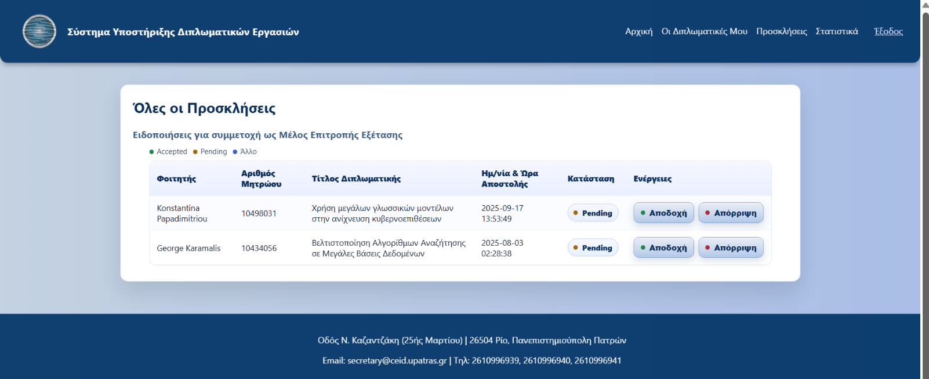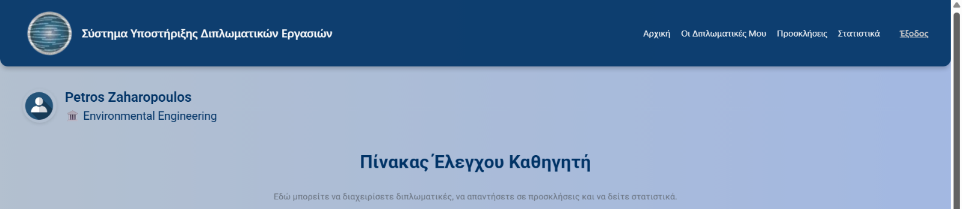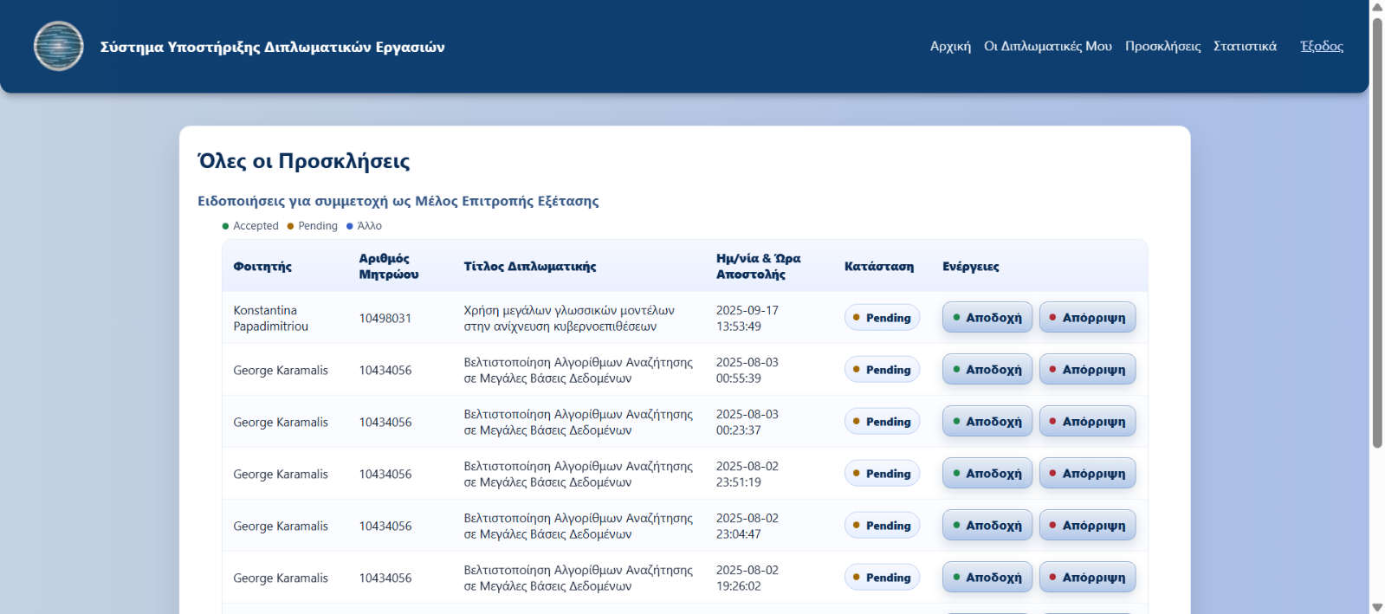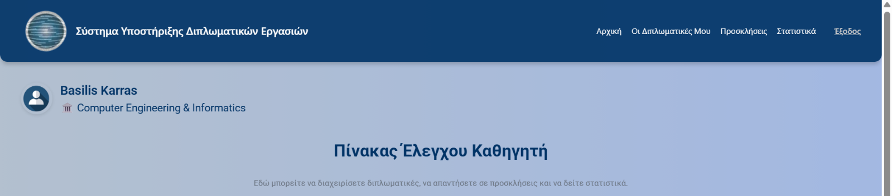

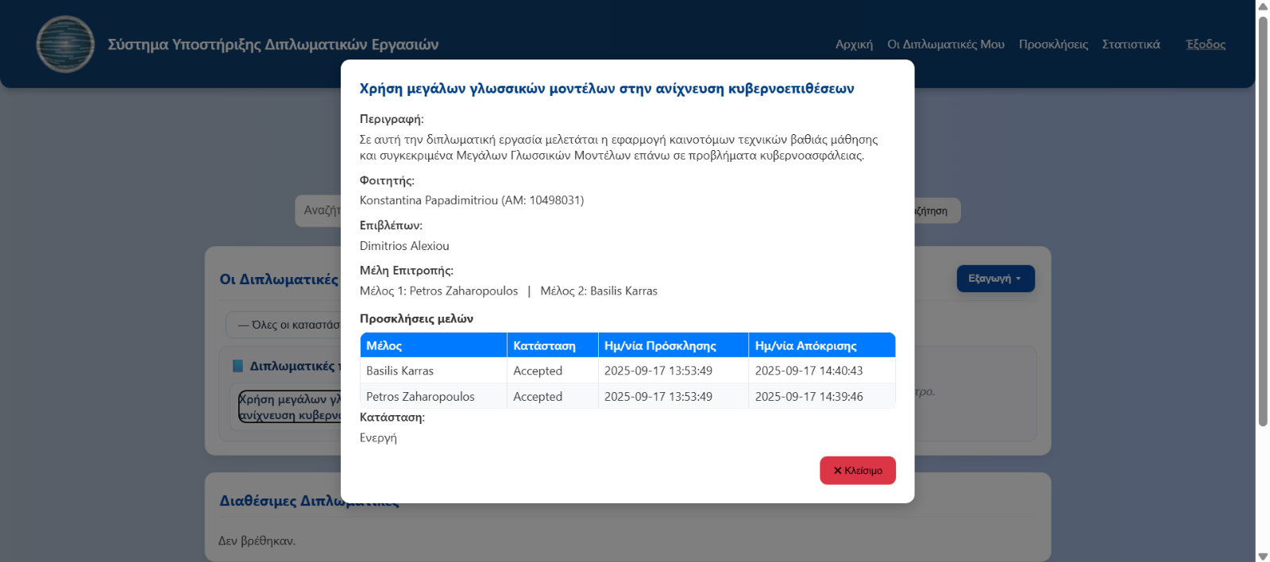Αφού και οι 2 καθηγητές αποδεχτούν την πρόσκληση από την φοιτήτρια **Konstantina Papadimitriou**, η κατάσταση της συγκεκριμένης διπλωματικής εργασίας μεταβαίνει από Υπό Ανάθεση σε Ενεργή και πλέον ο επιβλέπων καθηγητής μπορεί να βλέπει όλα τα στοιχεία της εργασίας (Περιγραφή, Φοιτητής (όνομα,ΑΜ), Όνομα Επιβλέποντος), ποια είναι τα υπόλοιπα μέλη της επιτροπής αλλά και πότε αποδέχθηκαν την πρόσκληση από τον φοιτητή/τρια.

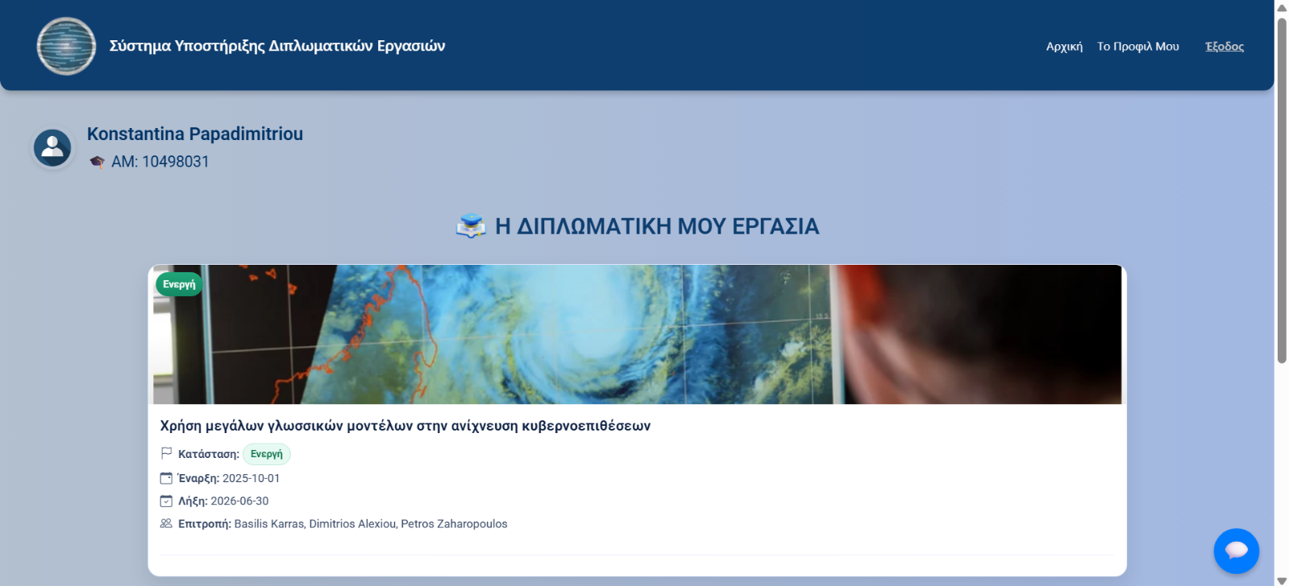Η συγκεκριμένη φοιτήτρια δεν μπορεί να στείλει άλλες προσκλήσεις προς άλλους καθηγητές εφόσον συμπληρώθηκε η Τριμελής Επιτροπή για την διπλωματική της. Πατώντας πάνω στην καρτέλα της αρχικής της οθόνης μπορεί να δει όλα τα στοιχεία της διπλωματικής της (Τίτλος, Περιγραφή, Κατάσταση Διπλωματικής, Μέλη Τριμελούς, Ημερομηνία Έναρξης, Διάρκεια Ανάθεσης) και να δει το κείμενο περιγραφής του θέματος, που έχει ανεβάσει ο επιβλέπων σε μορφή pdf κατά την Προσθήκη Νέου Θέματος ή κατά την Επεξεργασία του θέματος πριν το αναθέσει προσωρινά.

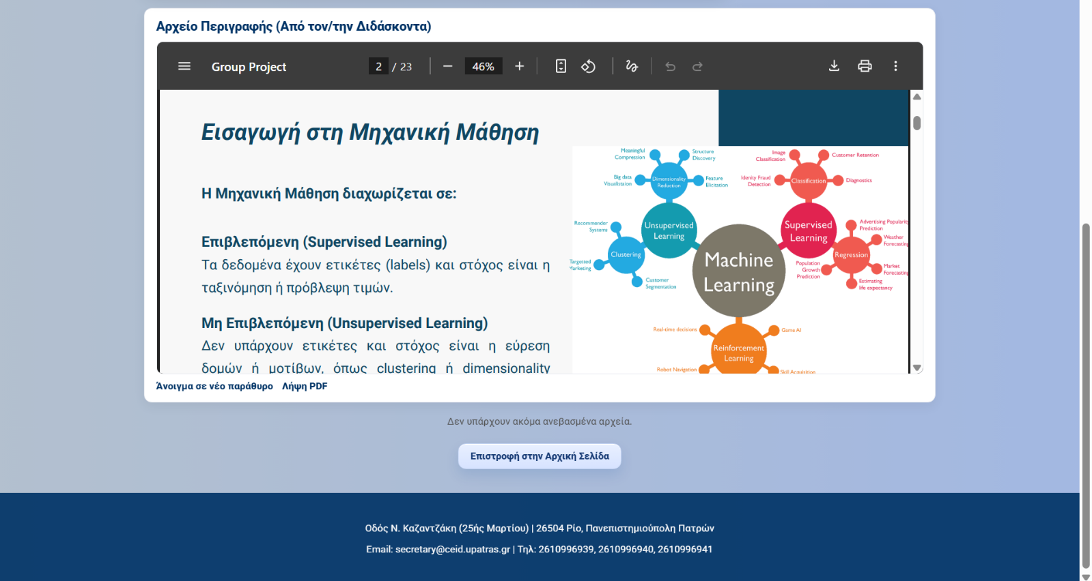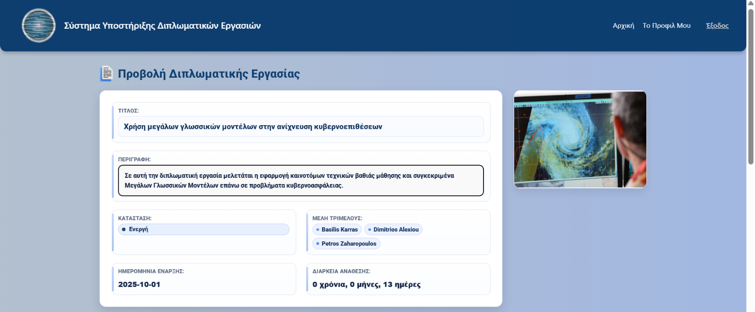Ο καθηγητής επιλέγει από την αρχική του οθόνη **Βαθμολόγηση Ενεργών Διπλωμ**ατικών και μεταβαίνει σε σελίδα όπου εμφανίζονται οι εξής επιλογές αν έχει ρόλο επιβλέποντος:

* Αλλαγή κατάστασης από Ενεργή σε Υπό Εξέταση
* Βαθμολόγηση διπλωματικής, αποθήκευση ημ/νιας βαθμολόγησης
* Προβολή βαθμών υπολοίπων μελών
* Δημιουργία προσωπικών σημειώσεων που αφορούν τη διπλωματική εργασία
* Παραγωγή κειμένου ανακοίνωσης για την παρουσίαση της διπλωματικής

Αν έχει ρόλο μέλους επιτροπής έχει τις εξής επιλογές:

* Βαθμολόγηση διπλωματικής, αποθήκευση ημ/νιας βαθμολόγησης
* Προβολή βαθμών υπολοίπων μελών
* Δημιουργία προσωπικών σημειώσεων που αφορούν τη διπλωματική εργασία

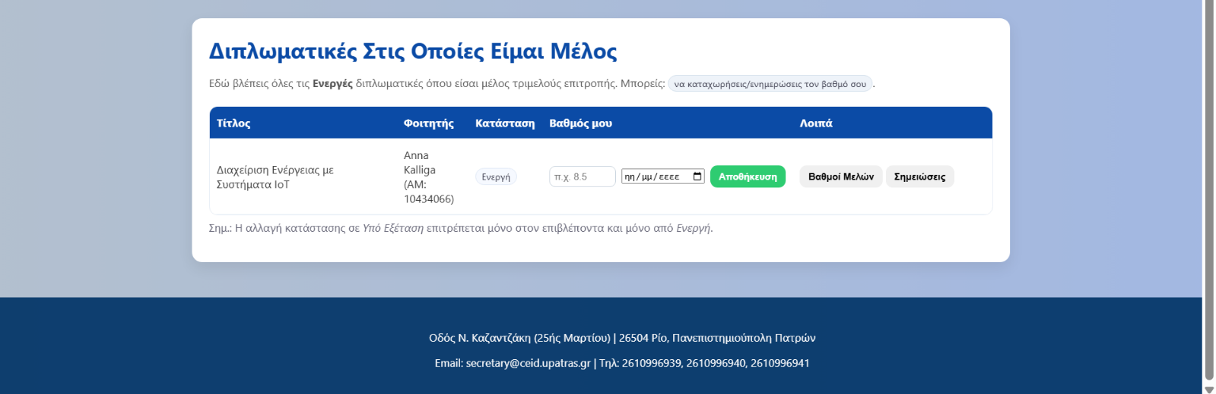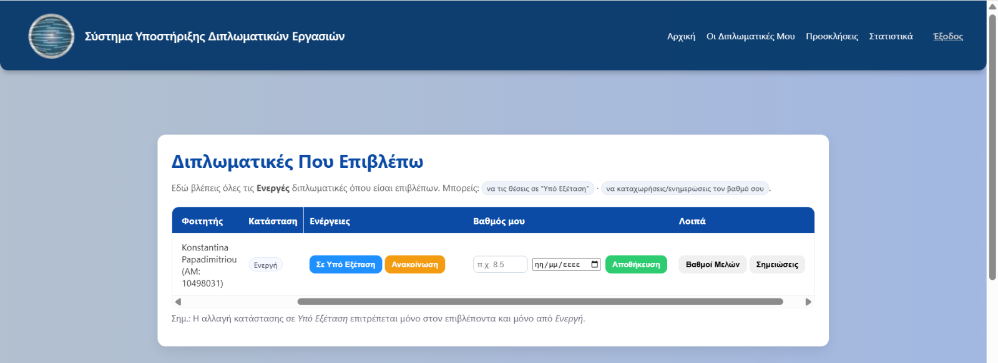Πατώντας το κουμπί **Σημειώσεις** εμφανίζεται παράθυρο στην οθόνη με σημειωματάριο όπου μπορεί να αφήσει μια σύντομη σημείωση και πατώντας προσθήκη αποθηκεύεται η σημείωση μαζί με την ημ/νία και εμφανίζεται κάθε φορά που ανατρέχει στο σημειωματάριο. Οι σημειώσεις είναι ορατές μόνο στον δημιουργό τους και όχι στα υπόλοιπα μέλη.



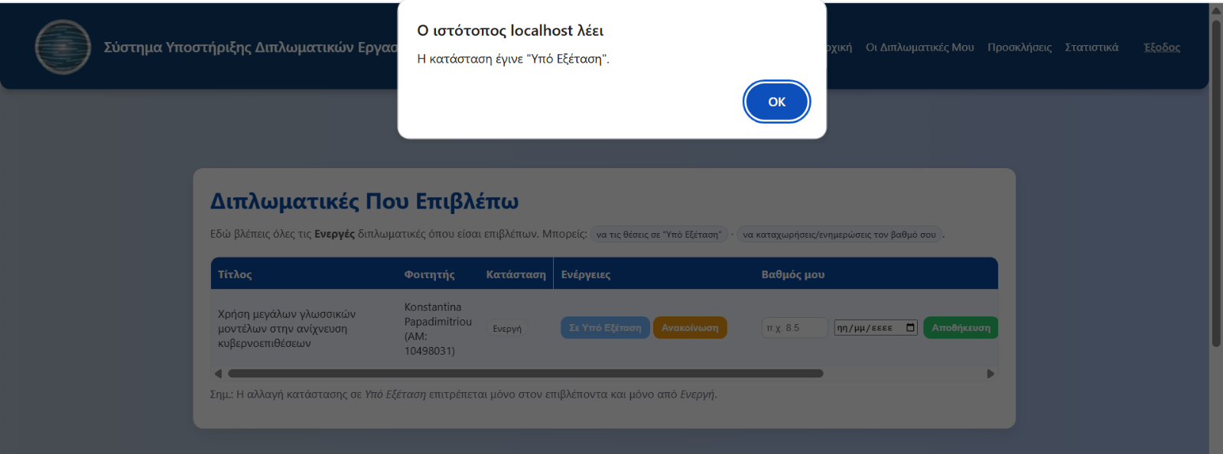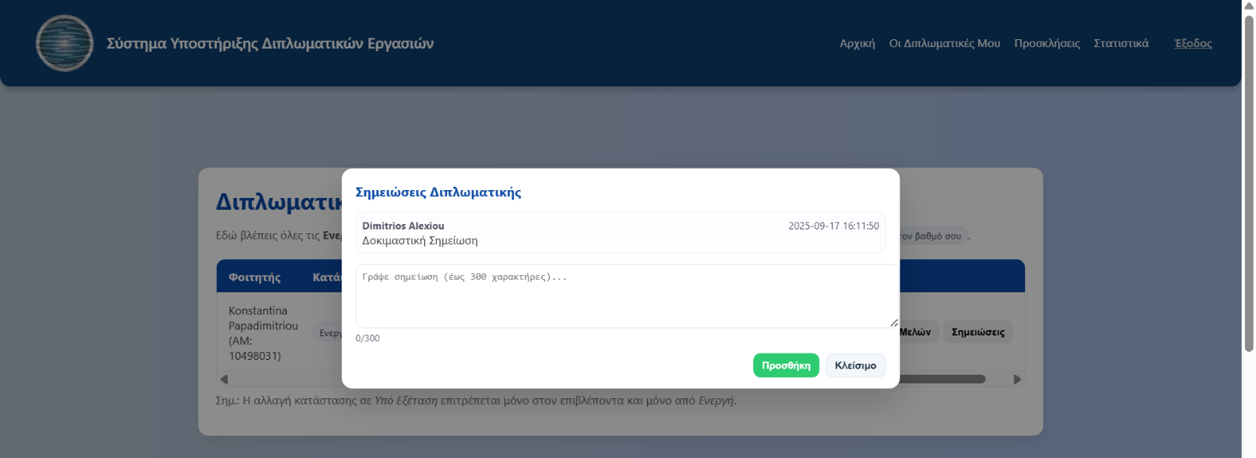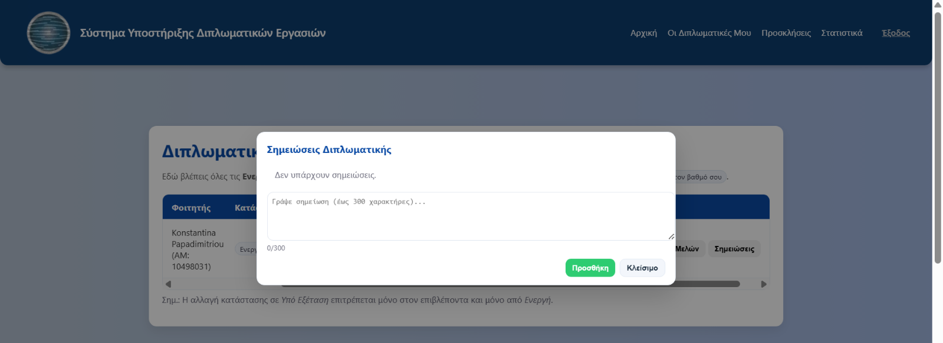Πατώντας το μπλε κουμπί **Σε Υπό Ανάθεση**, η κατάσταση της διπλωματικής μεταπίπτει αυτόματα από Ενεργή σε Υπό Εξέταση και πλέον δεν μπορεί να αλλάξει.

Αν συνδεθούμε τώρα ως φοιτητής, φαίνεται η αλλαγή της κατάστασης της διπλωματικής και πλέον υπάρχουν διαφορετικές διαθέσιμες ενέργειες που μπορεί να εκτελέσει ο χρήστης. Συγκεκριμένα, πατώντας **Διαχείριση Διπλωματικής** μεταβαίνει σε σελίδα όπου μπορεί να κάνει ανάρτηση προχείρου κειμένου της διπλωματικής σε μορφή pdf αλλά και να κάνει ανάρτηση 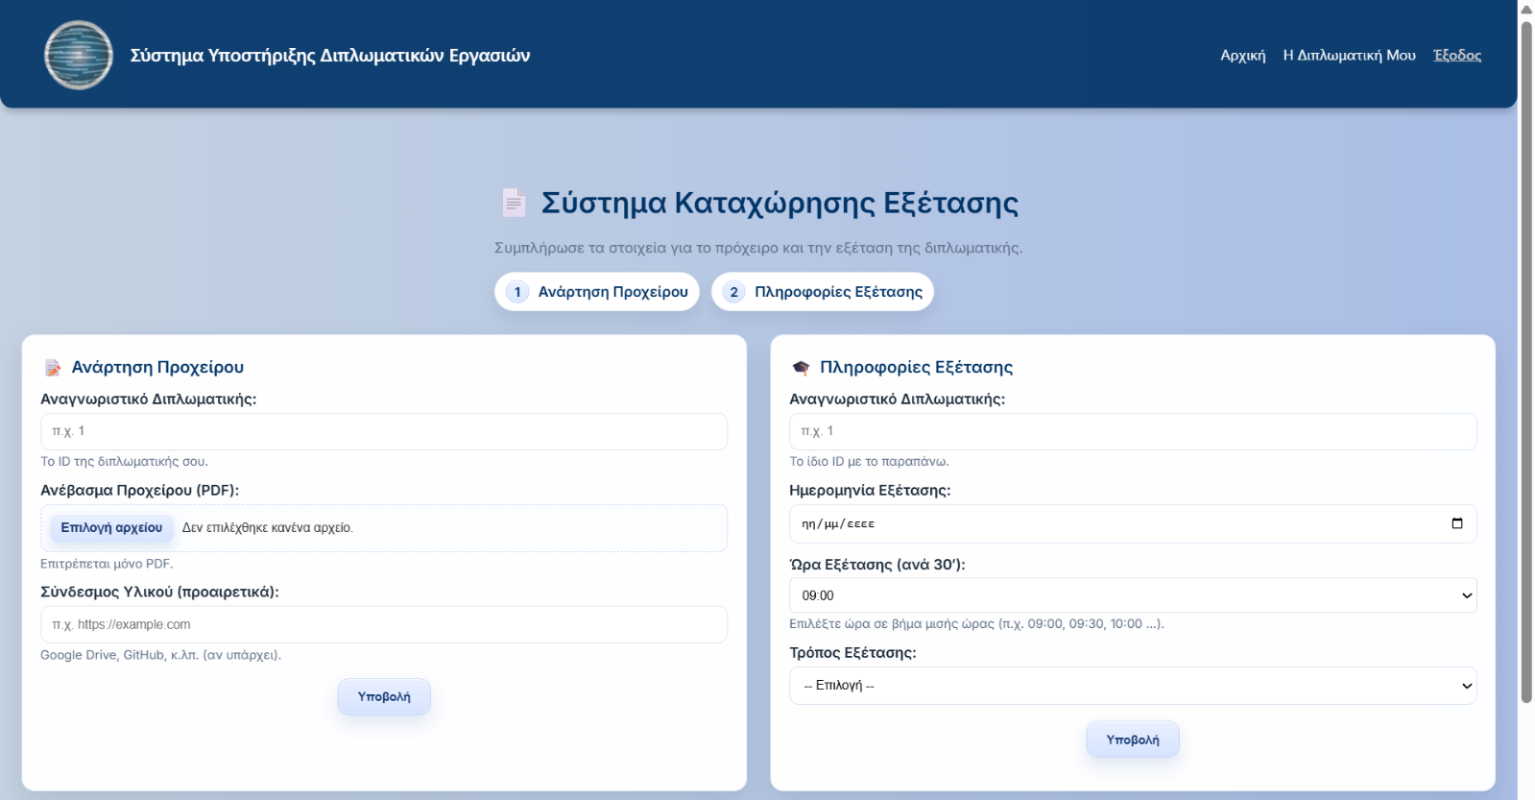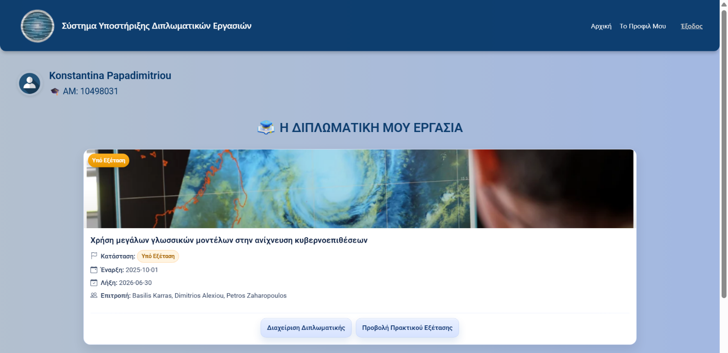συνδέσμων προς άλλο χρήσιμο υλικό. Επίσης, μπορεί να καταχωρήσει την ημ/νία, ώρα και χώρο εξέτασης κατόπιν συνεννόησης με τον επιβλέποντα.

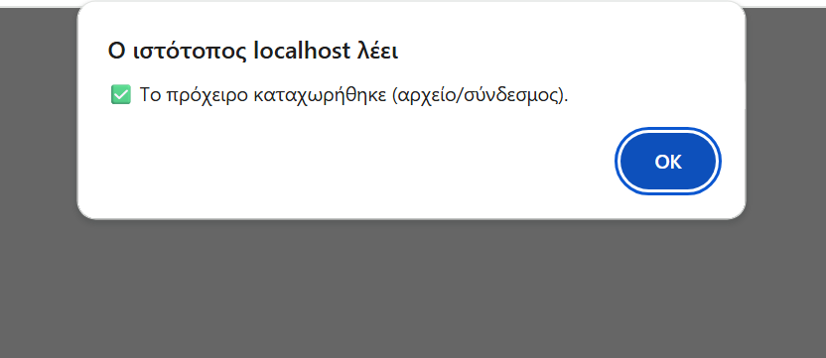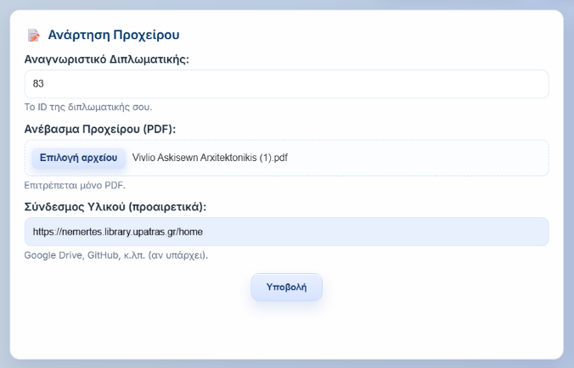Ο φοιτητής συμπληρώνει τα απαραίτητα πεδία στον πίνακα **Ανάρτηση Προχείρου** και πατάει **Υποβολή** ώστε να αναρτηθούν.

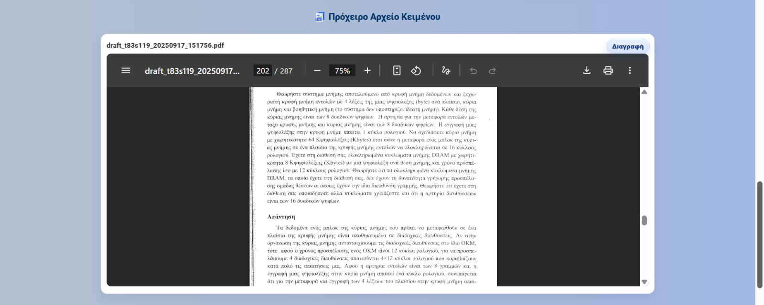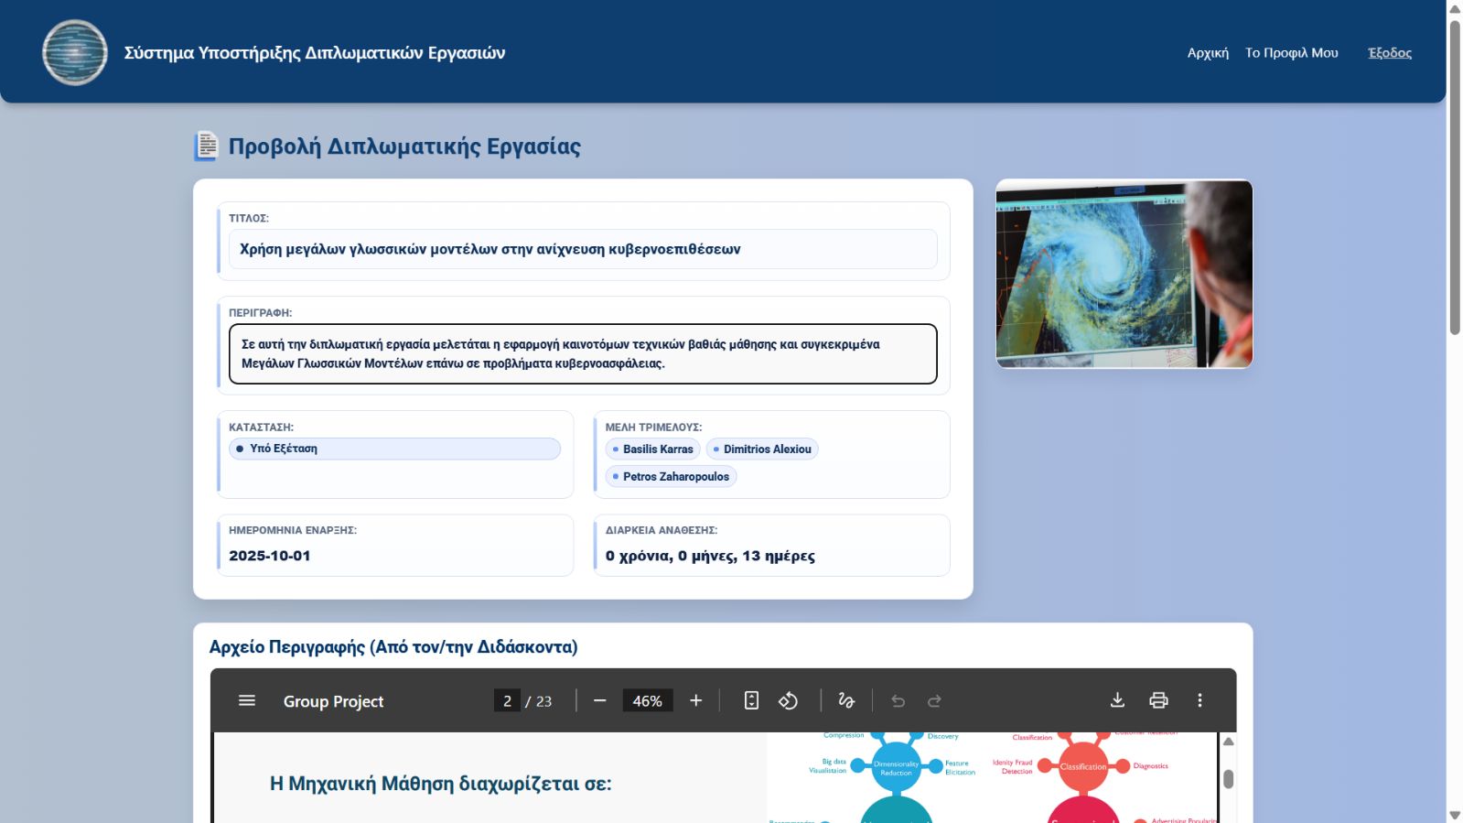Τώρα μαζί με το κείμενο που έχει αναρτήσει ο επιβλέπων μπορεί να δει το πρόχειρο κείμενο μαζί με τους αναρτημένους συνδέσμους υλικού, ενώ μπορεί να τα διαγράψει και να προσθέσει κάτι άλλο επιλέγοντας Διαγραφή.

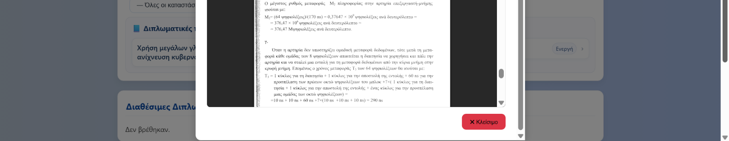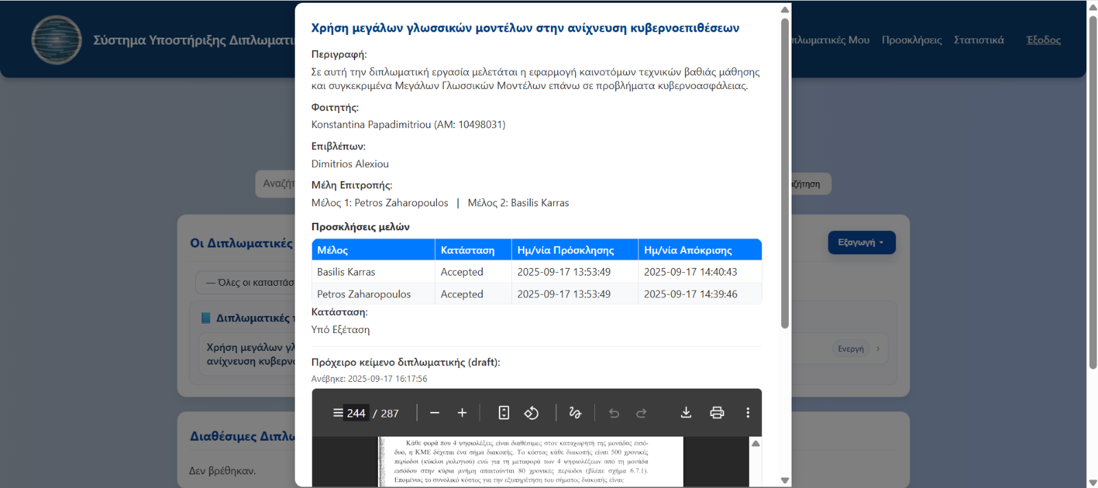Το πρόχειρο κείμενο του φοιτητή είναι προσβάσιμο προς όλους, οπότε και ο επιβλέπων και τα υπόλοιπα μέλη μπορούν να το δουν στο παράθυρο με τα πλήρη στοιχεία της διπλωματικής για τους διδάσκοντες. Το κείμενο εμφανίζεται κάτω από τα υπόλοιπα στοιχεία και εμφανίζεται μαζί με την ημερομηνία και ώρα που έγινε ανάρτηση από τον φοιτητή.

Στη συνέχεια, ο φοιτητής συμπληρώνει στην καρτέλα **Πληροφορίες Εξέτασης** τα απαραίτητα στοιχεία για την εξέταση, όπως ημ/νία, ώρα εξέτασης ανά 30 λεπτά από τις 9.00 π.μ έως τις 15.00 μ.μ, καθώς και τον τρόπο εξέτασης επιλέγοντας ανάμεσα σε Δια Ζώσης και Διαδικτυακά. Αν επιλέξει **Δια Ζώσης** τότε συμπληρώνει την αίθουσα στην οποία θα πραγματοποιηθεί η εξέταση, ενώ αν επιλέξει **Διαδικτυακά** τότε παραθέτει τον σύνδεσμο του διαδικτυακού δωματίου όπου θα πραγματοποιηθεί η εξέταση. Στην συγκεκριμένη περίπτωση επιλέγει **Δια Ζώσης**, άρα θα συμπληρώσει στην φόρμα την σχετική αίθουσα.

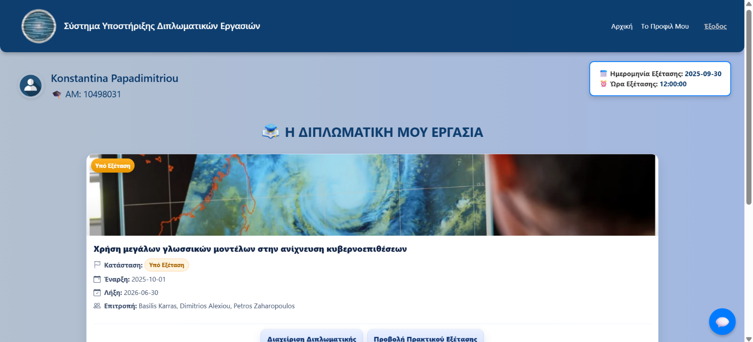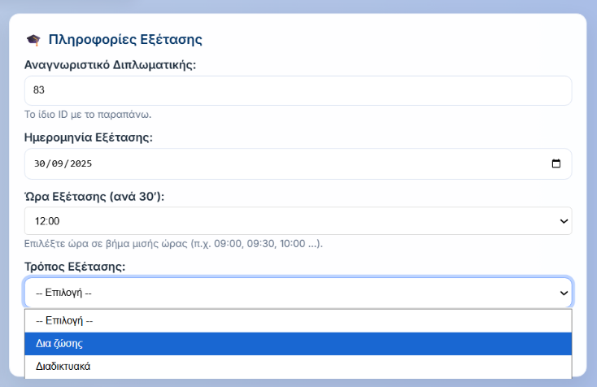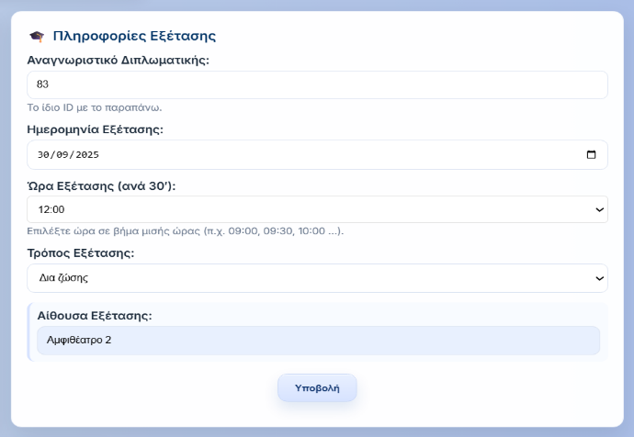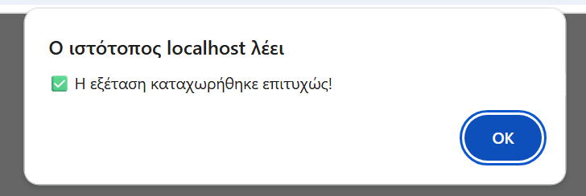Στην αρχική σελίδα του φοιτητή θα εμφανιστεί ένα διακριτικό modal με τα στοιχεία της εξέτασης έως ότου φθάσει η συγκεκριμένη ημερομηνία.

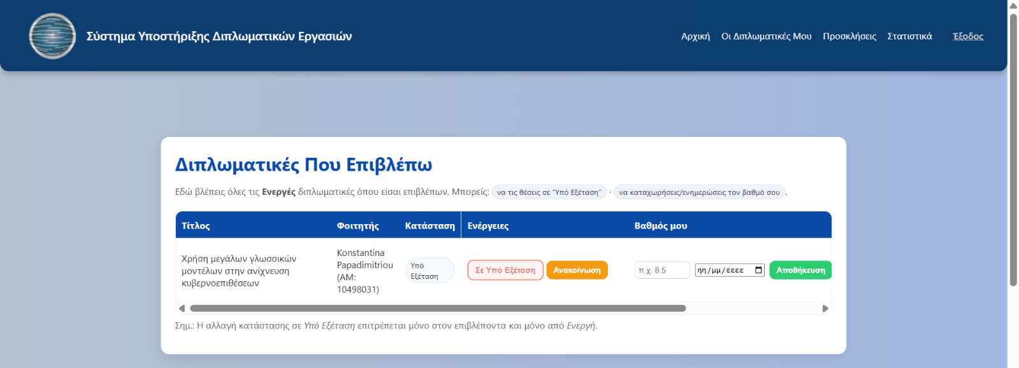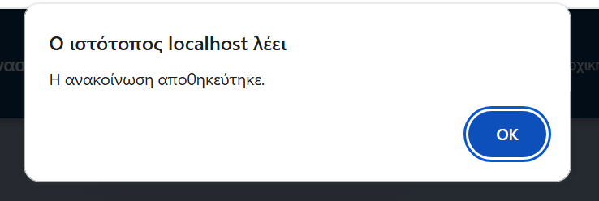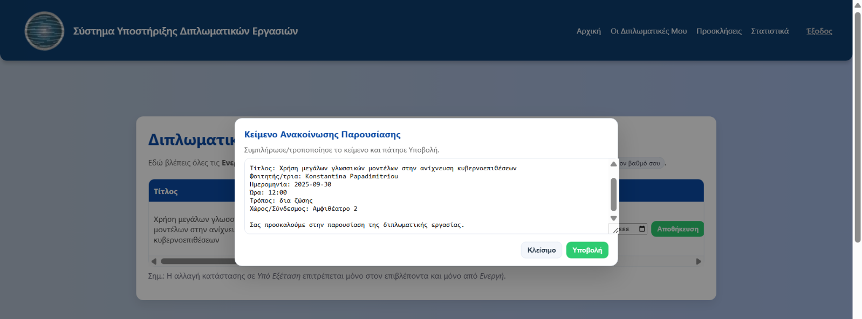Εφόσον έχουν πραγματοποιηθεί οι συγκεκριμένες ενέργειες από τον φοιτητή με επιτυχία, τότε ενεργοποιείται η επιλογή παραγωγής και προβολής του κειμένου της ανακοίνωσης για την παρουσίαση της διπλωματικής από τον επιβλέποντα. Συγκεκριμένα, πατώντας το κουμπί **Ανακοίνωση** εμφανίζεται παράθυρο στην οθόνη με το παραγόμενο κείμενο ανακοίνωσης, το οποίο μπορεί να επεξεργαστεί πριν το υποβάλλει. Αφού γίνει η υποβολή, το κείμενο ανακοίνωσης εμφανίζεται στην αρχική σελίδα του επιβλέποντος καθηγητή.

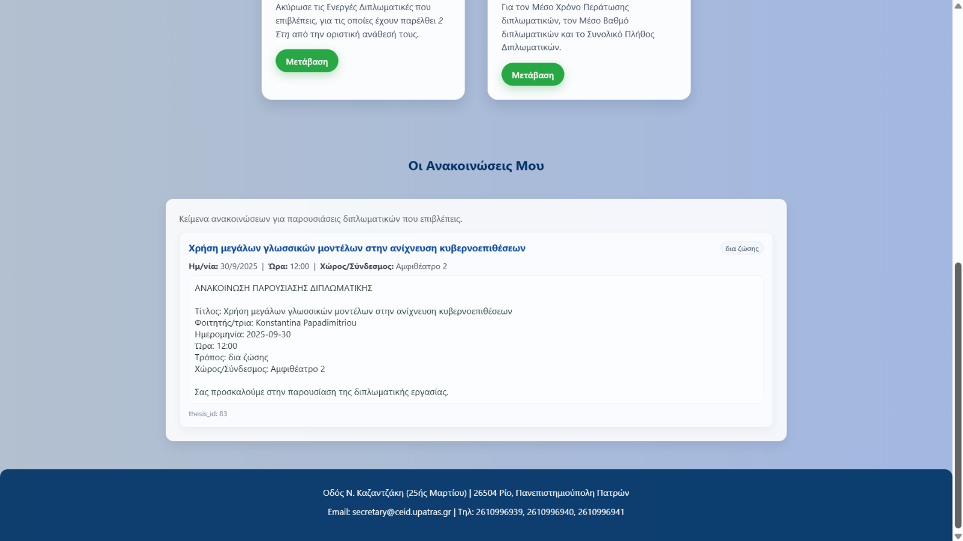Έπειτα, αφού πραγματοποιηθεί η εξέταση συμπληρώνει την βαθμολογία του για την διπλωματική εργασία την οποία επιβλέπει, μαζί με την ημερομηνία όπου πραγματοποιήθηκε η βαθμολόγηση και πατώντας **Αποθήκευση** γίνεται αποθήκευση του βαθμού. Στην συνέχεια, βαθμολογούν και τα υπόλοιπα μέλη της τριμελούς επιτροπής, οπότε πατώντας το κουμπί **Βαθμοί Μελών** μπορεί πλέον να δει και τους βαθμούς που έχουν καταχωρήσει τα άλλα 2 μέλη της επιτροπής. Όμοια μπορεί να βαθμολογήσει και την διπλωματική εργασία στην οποία συμμετέχει ως μέλος τριμελούς επιτροπής αλλά και να δει τις βαθμολογίες που έχουν αναρτήσει τα υπόλοιπα μέλη.

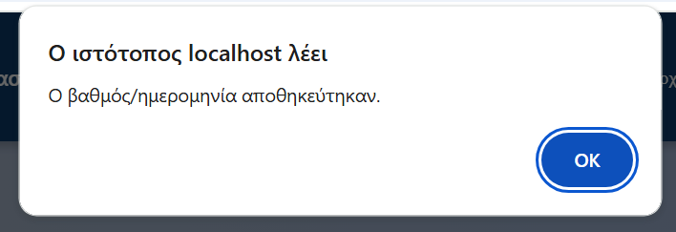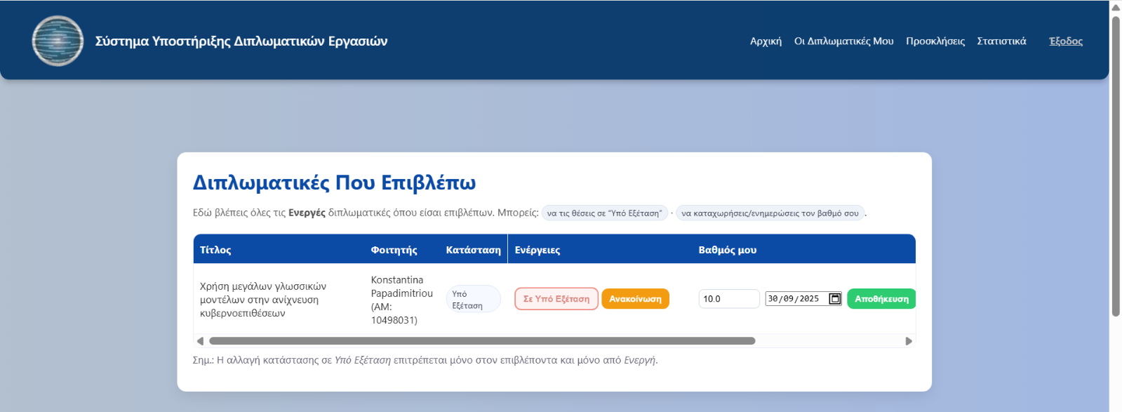

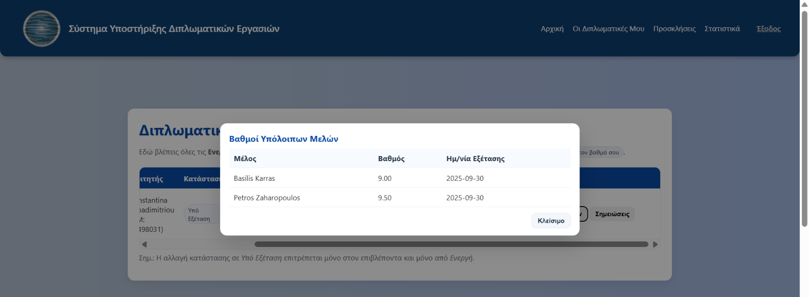

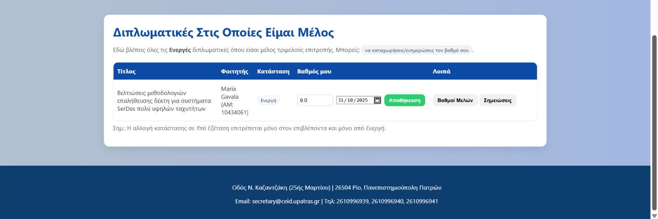

Όταν έχουν βαθμολογήσει όλα τα μέλη της επιτροπής, τότε δημιουργείται αυτόματα το **πρακτικό εξέτασης** που περιέχει όλα τα βασικά στοιχεία της διπλωματικής(Όνομα Φοιτητή, Τίτλος, Περιγραφή), την ημερομηνία που πραγματοποιήθηκε η εξέταση, αναλυτική βαθμολογία και των 3 μελών της επιτροπής καθώς και τον τελικό βαθμό που υπολογίζεται ως ο μέσος όρος των 3 βαθμολογιών των μελών και είναι ο τελικός βαθμός που θα καταχωρηθεί στο σύστημα. Ο φοιτητής μπορεί να δει το πρακτικό εξέτασης πατώντας το κουμπί **Προβολή Πρακτικού Εξέτασης** στην αρχική του οθόνη, ενώ επίσης μπορεί να κάνει λήψη του πρακτικού εξέτασης σε μορφή αρχείου pdf, αλλά και να καταχωρήσει τον σύνδεσμο προς το αποθετήριο της βιβλιοθήκης (Νημερτής) στο οποίο βρίσκεται το τελικό κείμενο της διπλωματικής του εργασίας.

Αφού καταχωρηθεί ο σύνδεσμος, τότε με ένα απλό refresh της σελίδας πλέον θα εμφανίζεται στο πρακτικό εξέτασης ένα **QR code**, το οποίο θα παραπέμπει τον φοιτητή στο αποθετήριο της βιβλιοθήκης με το κείμενό της διπλωματικής του.

Στην άνω δεξιά γωνία της οθόνης του φοιτητή εμφανίζεται το **χρονικό εξέτασης** που δείχνει πόσο διήρκησε η εκπόνηση της διπλωματικής εργασίας από την ημ/νία ανάθεσης μέχρι την ημ/νία εξέτασης.

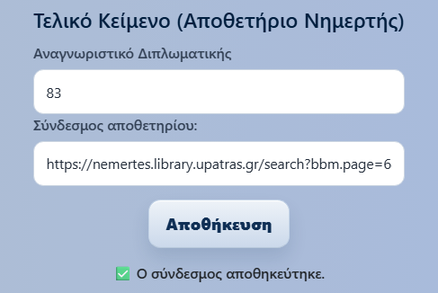

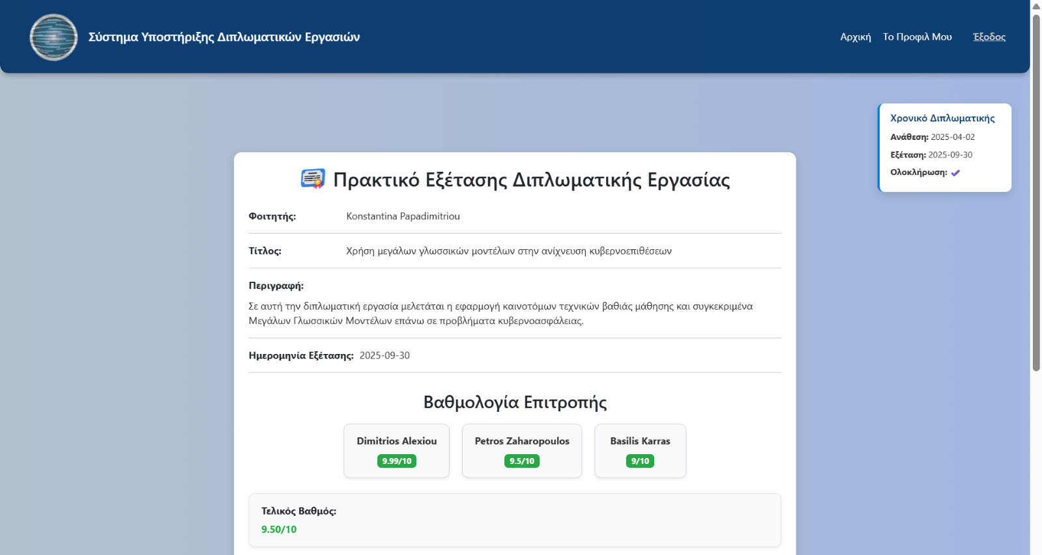

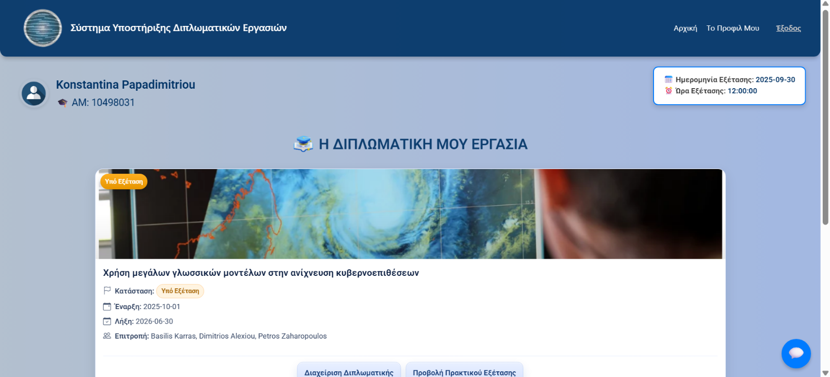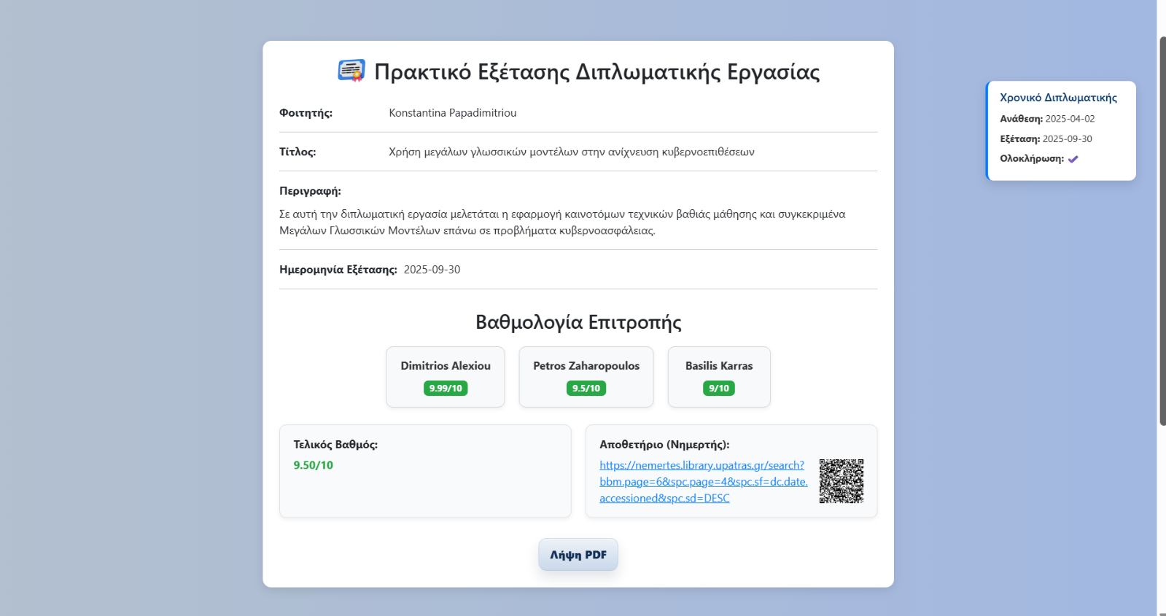Τέλος, ο φοιτητής επιλέγοντας **Το Προφίλ Μου** ή πατώντας πάνω στο **εικονίδιο** του προφίλ του, μεταβαίνει σε μια σελίδα όπου μπορεί να βλέπει και να επεξεργάζεται τα στοιχεία επικοινωνίας του (πλήρης ταχυδρομική διεύθυνση, email επικοινωνίας, κινητό και σταθερό τηλέφωνο επικοινωνίας). Πατώντας **Αποθήκευση Αλλαγών** ενημερώνει τα στοιχεία του.

Για παράδειγμα, αλλάζει τον αριθμό της διεύθυνσης του από **Maizonos 61** σε **62**.

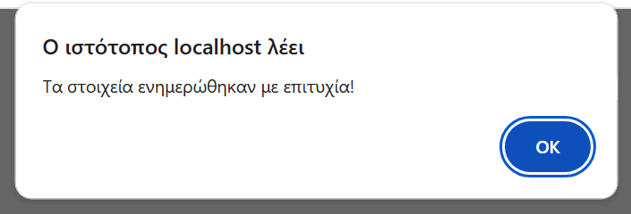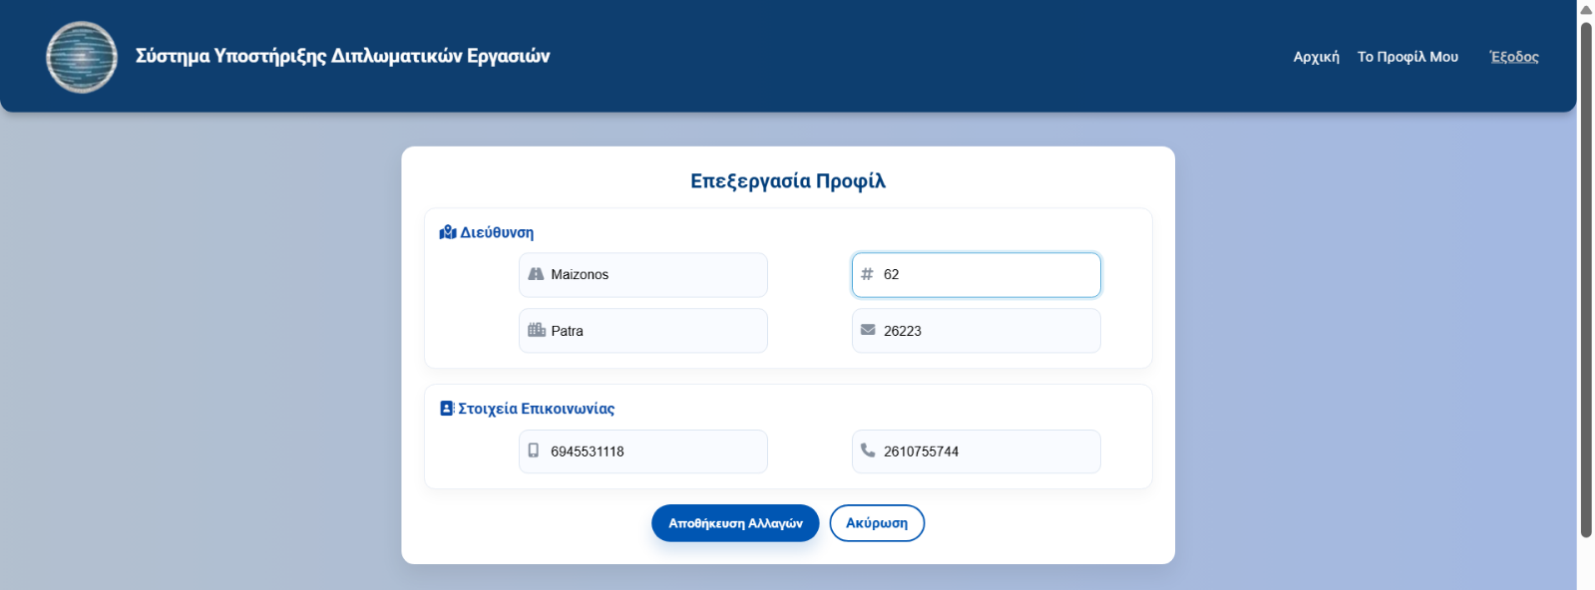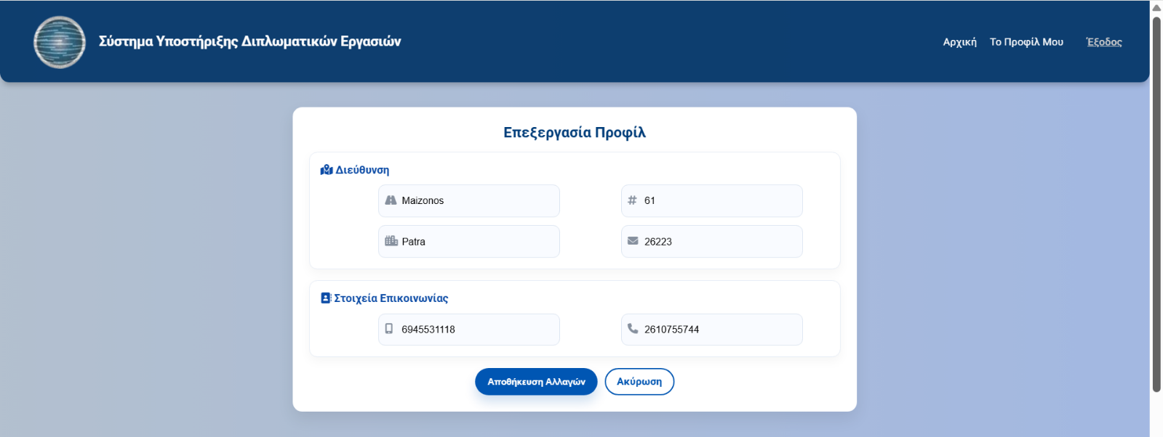

Ο καθηγητής μπορεί να **φιλτράρει** τις διπλωματικές εργασίες στην σελίδα λίστα διπλωματικών ανάλογα με την κατάσταση που έχει κάθε διπλωματική. Στη συγκεκριμένη περίπτωση επιλέγει να δει τις διπλωματικές Υπό Εξέταση, οπότε εμφανίζεται ο τίτλος **Χρήση μεγάλων γλωσσικών μοντέλων στην ανίχνευση κυβερνοεπιθέσεων** και στη συνέχεια επιλέγει να δει τις διπλωματικές Υπό Ανάθεση, οπότε εμφανίζεται ο τίτλος **Διαχείριση Ενέργειας με Συστήματα ΙοΤ** από την λίστα του.

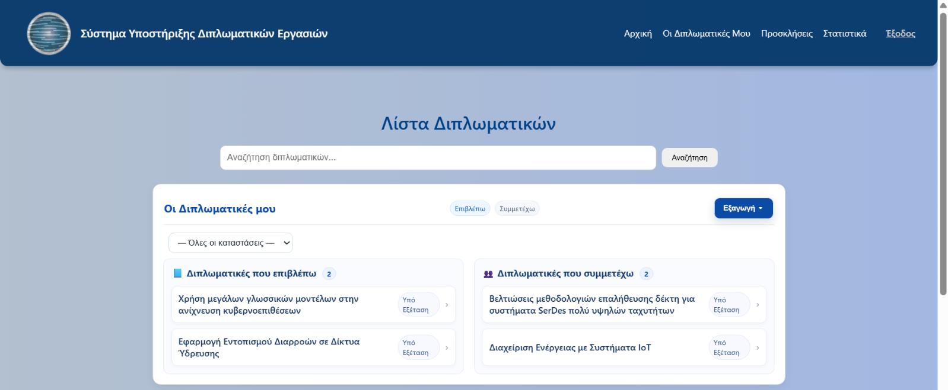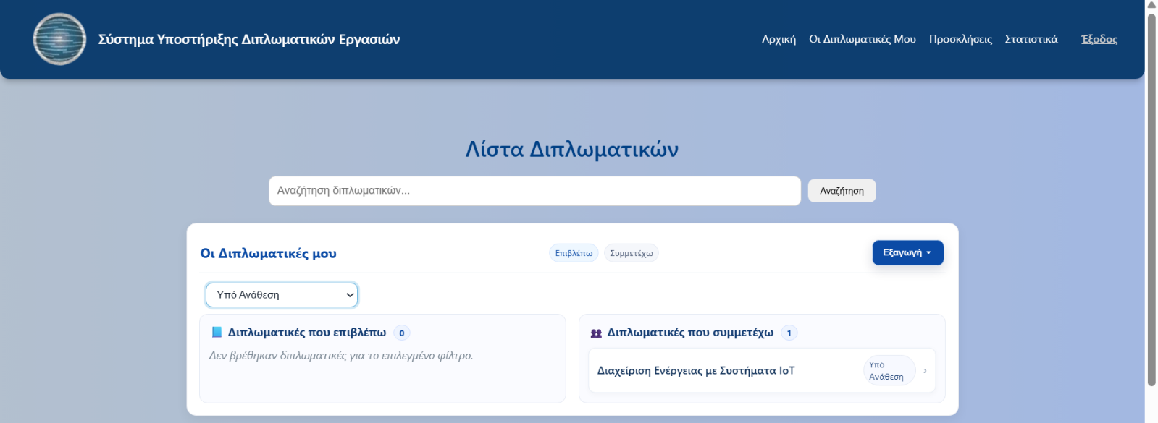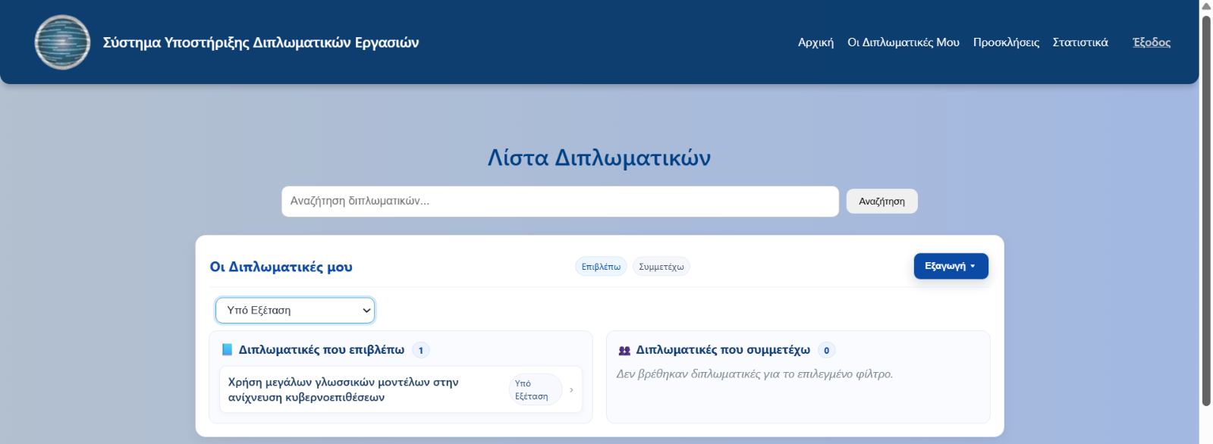Προσθέτουμε μερικές ακόμα διπλωματικές στην λίστα διπλωματικών του καθηγητή, όπου όλες έχουν φθάσει πλέον στο στάδιο **Υπό Εξέταση**. +++++

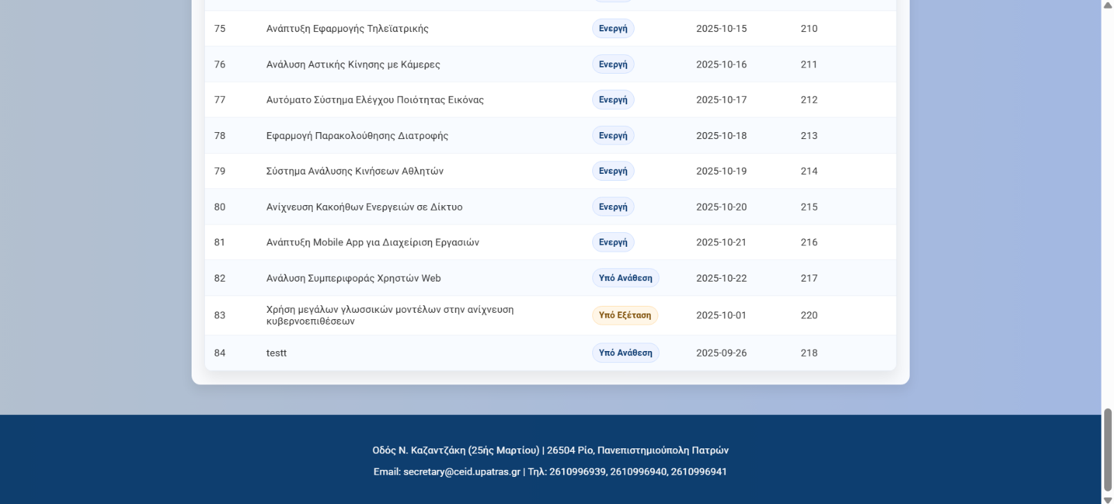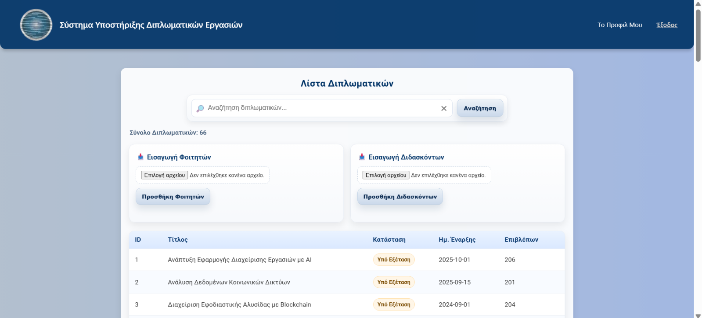Πραγματοποιούμε σύνδεση στο σύστημα ως **Μέλος Γραμματείας** και εμφανίζεται η αρχική οθόνη όπου προβάλλονται όλες οι διπλωματικές εργασίες και υπάρχει η δυνατότητα επεξεργασίας όσων είναι σε κατάσταση Ενεργή και Υπό Εξέταση.

Αφού εντοπίσουμε τις 4 διπλωματικές του συγκεκριμένου καθηγητή στην λίστα, τις επιλέγουμε μια κάθε φορά και εμφανίζονται οι λεπτομέρειες της διπλωματικής εργασίας (θέμα, περιγραφή, και η τρέχουσα κατάστασή της, καθώς και τα μέλη της τριμελούς επιτροπής (εφόσον έχουν οριστεί). Εμφανίζεται επίσης ο χρόνος που έχει περάσει από την επίσημη ανάθεση του θέματος (αν έχει γίνει). Εφόσον όλες είναι σε κατάσταση Υπό Εξέταση, έχει καταχωρηθεί τελικός βαθμός για κάθε μια και έχει αναρτηθεί ο σύνδεσμος προς το Νημερτή από το φοιτητή/τρια, η γραμματεία μπορεί να αλλάξει την κατάσταση της διπλωματικής σε Περατωμένη πατώντας το κουμπί Ολοκλήρωση ΔΕ.

Για παράδειγμα, η ενέργεια εκτελείται για τη διπλωματική **Εφαρμογή Εντοπισμού Διαρροών σε Δίκτυα Ύδρευσης** του καθηγητή **Dimtirios Alexiou**, και όμοια εκτελείται για τις υπόλοιπες.

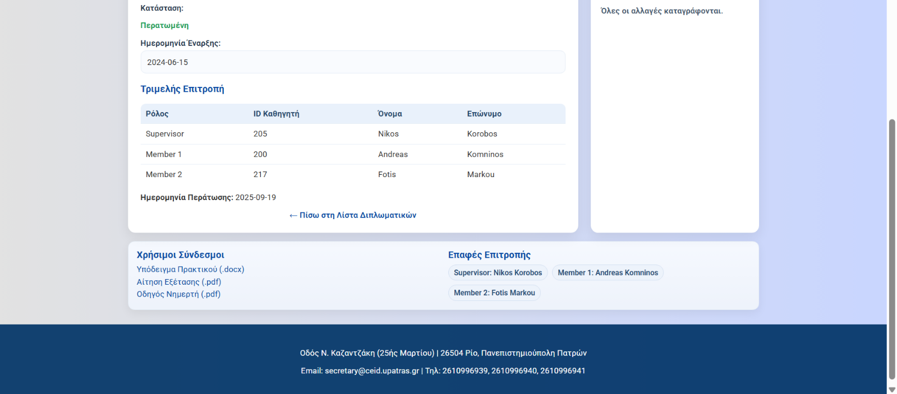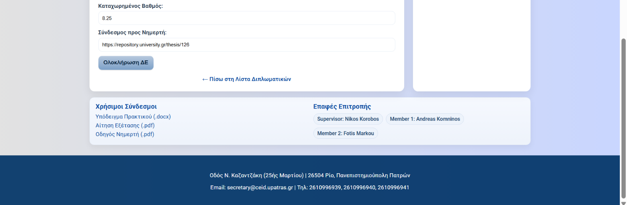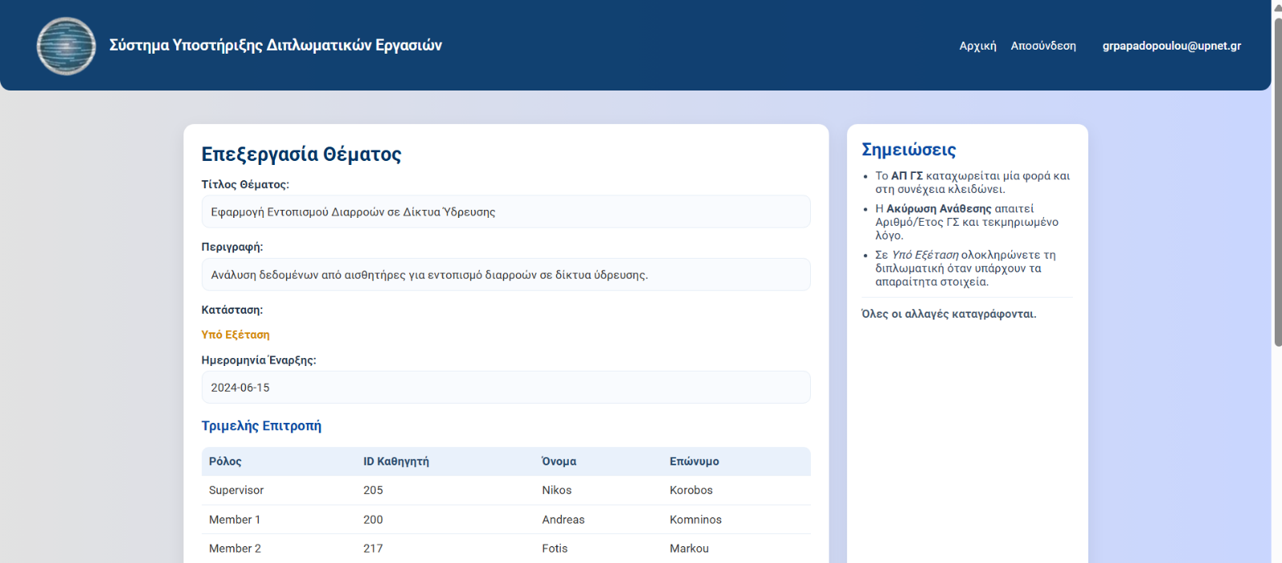

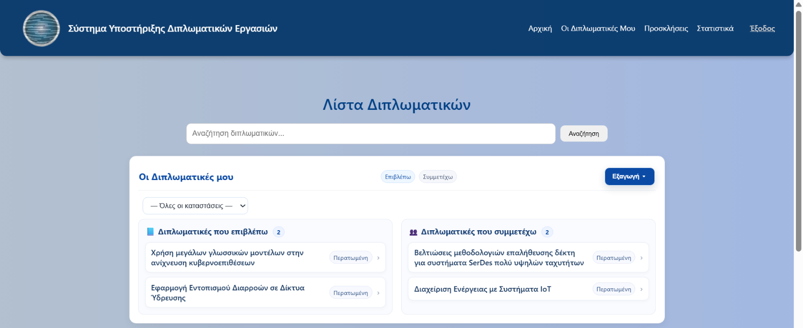Τώρα, όλες οι διπλωματικές στην λίστα του καθηγητή βρίσκονται σε καταστασή **Περατωμένη**.

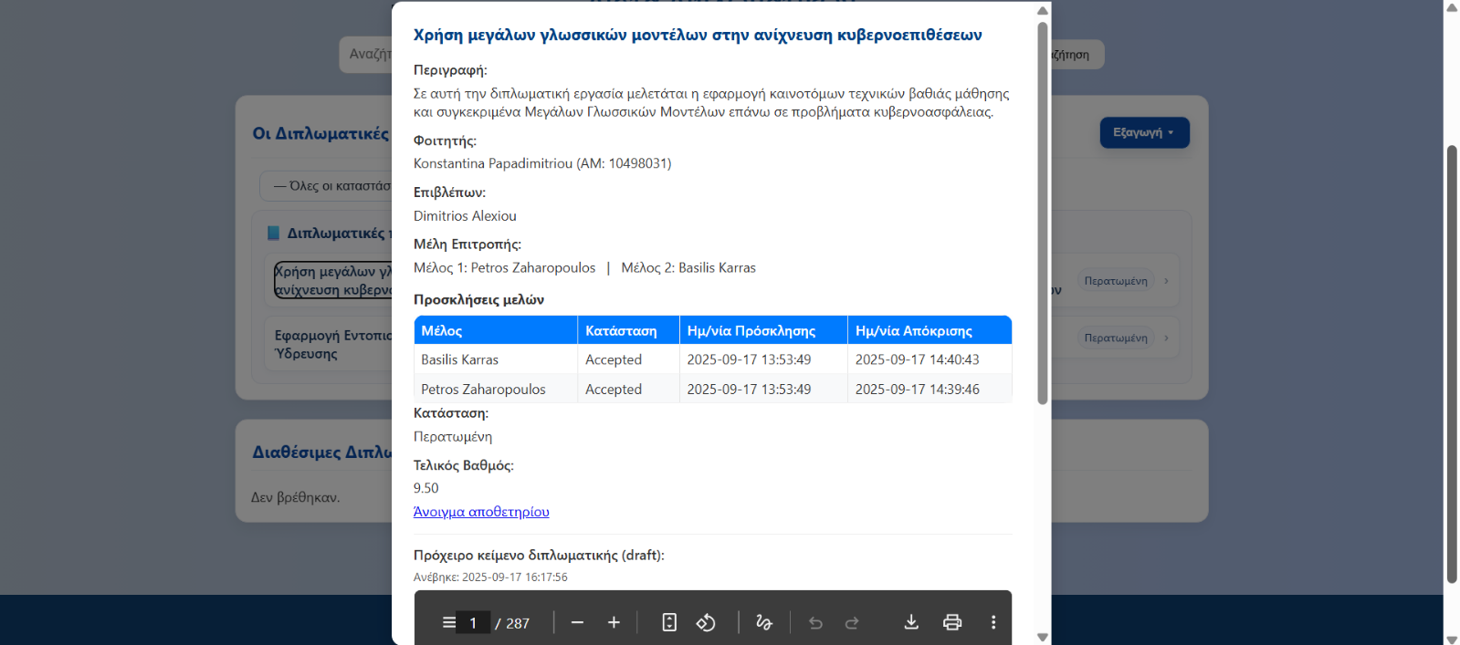Πατώντας πάνω σε μια, πλέον εμφανίζεται στο παράθυρο του καθηγητή με τις λεπτομέρειες της διπλωματικής, ο τελικός βαθμός μαζί με τον σύνδεσμο που έχει αναρτήσει ο φοιτητής για το Αποθετήριο(Νημερτή).

Επιπλέον πατώντας το κουμπί **Εξαγωγή**, μπορεί να εξάγει τη λίστα με τα στοιχεία όλων των διπλωματικών που επιβλέπει και συμμετέχει σε μηχανικά αναγνώσιμη μορφή επιλέγοντας μορφότυπο αρχείου (**CSV και JSON**).

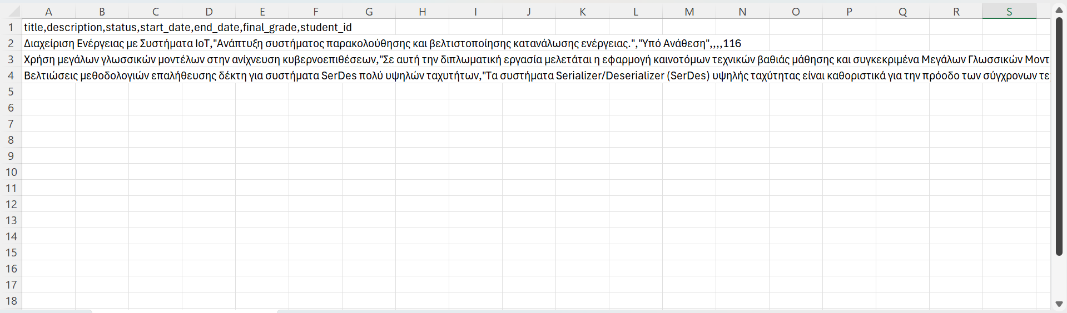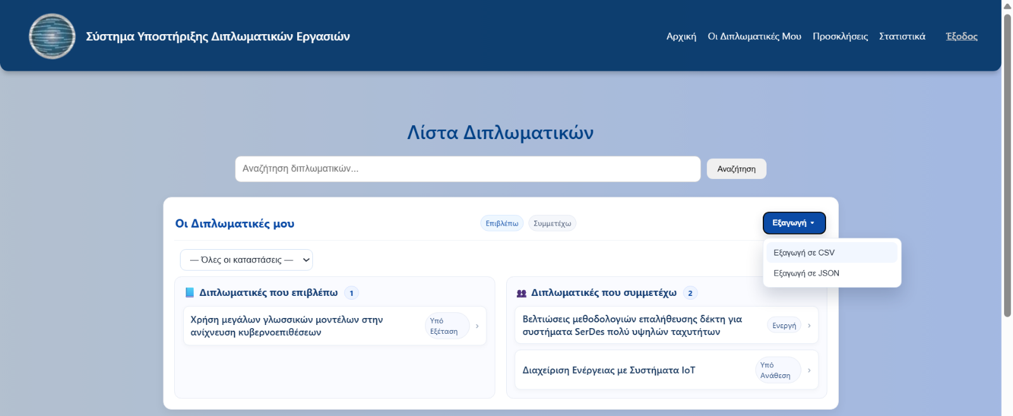**Μορφή CSV:**

**Μορφή JSON:**

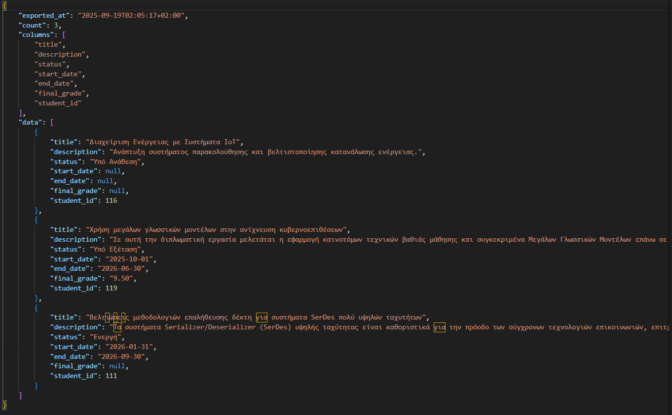

Επιλέγοντας **Προβολή Στατιστικών Περατωμένων Διπλωματικών** βλέπει στην οθόνη του σε γραφήματα τις παρακάτω πληροφορίες:

i. **Μέσος χρόνος περάτωσης** διπλωματικών α) που έχει επιβλέψει ή/και β) στις οποίες είναι μέλος τριμελούς επιτροπής

ii. **Μέσος βαθμός περατωμένων διπλωματικών** που α) έχει επιβλέψει ή/και β) στις οποίες είναι μέλος τριμελούς επιτροπής

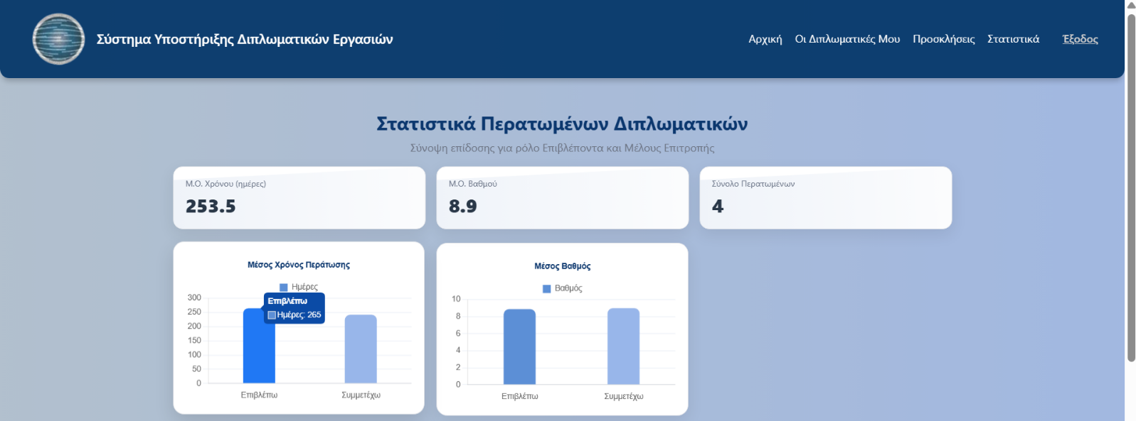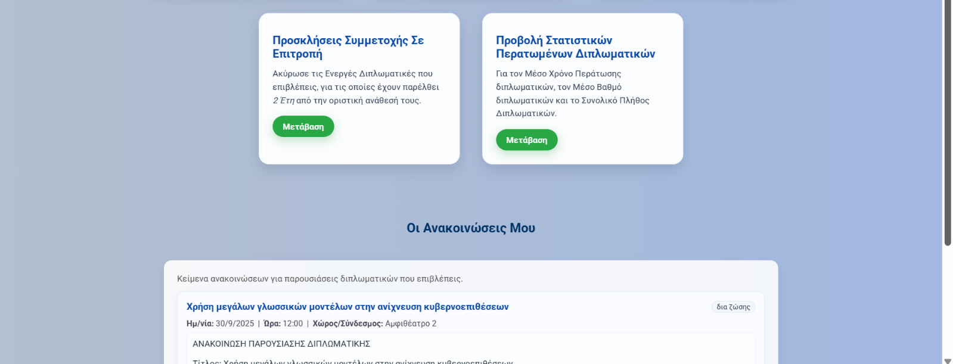iii. **Συνολικό πλήθος περατωμένων διπλωματικών** που έχει α) επιβλέψει ή/και β) στις οποίες είναι μέλος τριμελούς επιτροπής

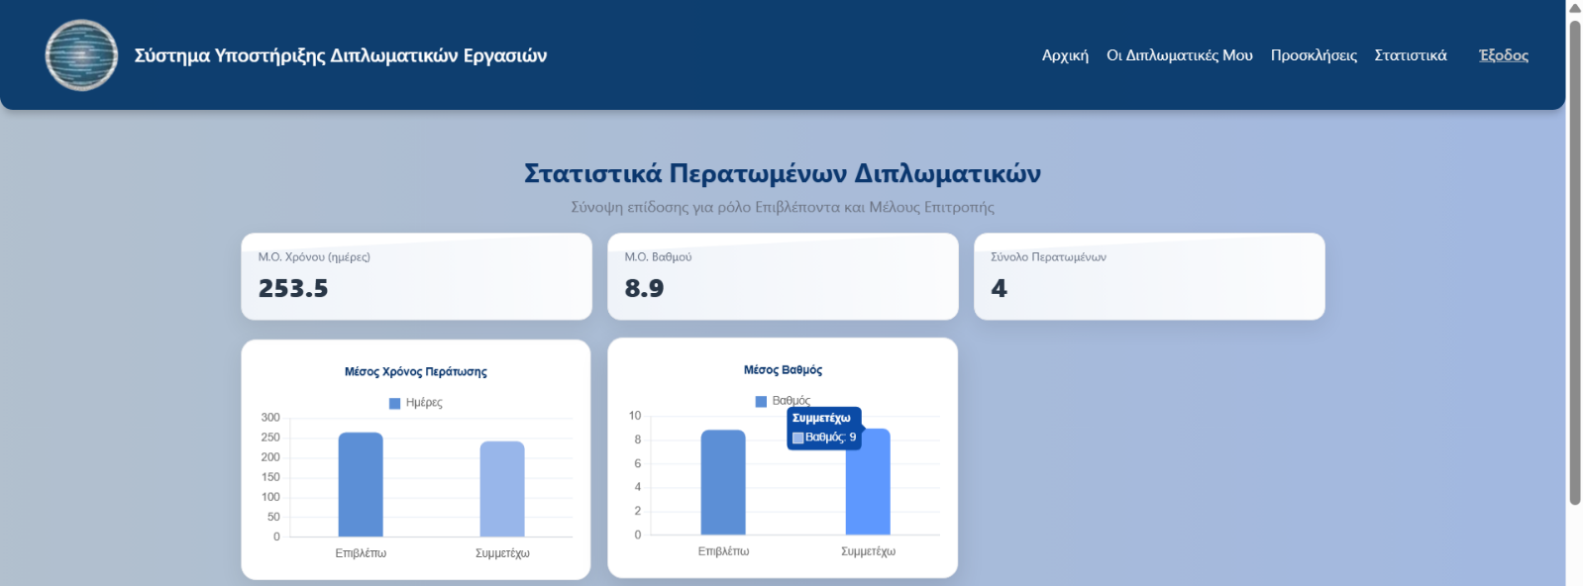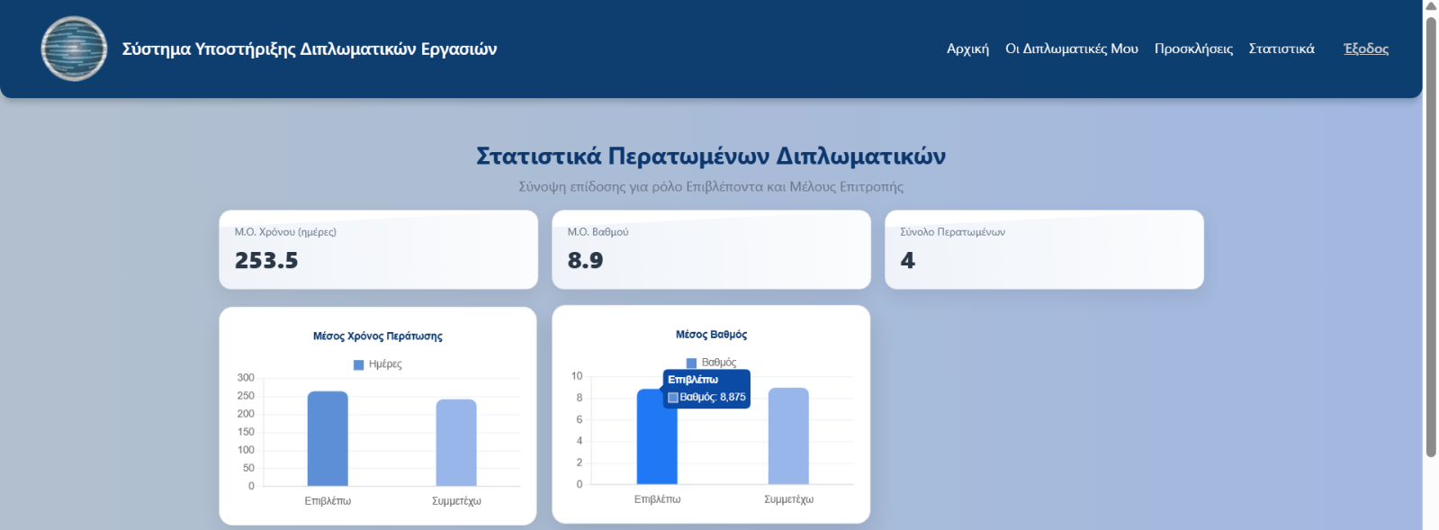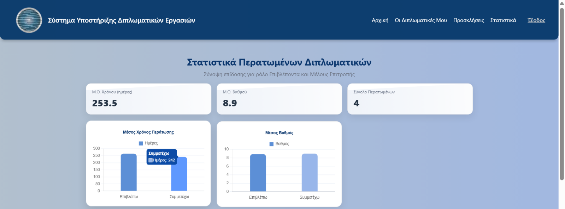

Το **Μέλος Γραμματείας** μπορεί επιπλέον να καταχωρήσει για μια Ενεργή διπλωματική, τον ΑΠ από τη ΓΣ στην οποία εγκρίθηκε η ανάθεση θέματος. Επίσης, μπορεί να ακυρώσει την ανάθεση θέματος και πιο συγκεκριμένα καταχωρεί τον αριθμό και το έτος της Γενικής Συνέλευσης στην οποία αποφασίστηκε η ακύρωση. Αυτομάτως καταχωρείται ο λόγος ακύρωσης ως ελεύθερο κείμενο (π.χ. κατόπιν αίτησης Φοιτητή/τριας).

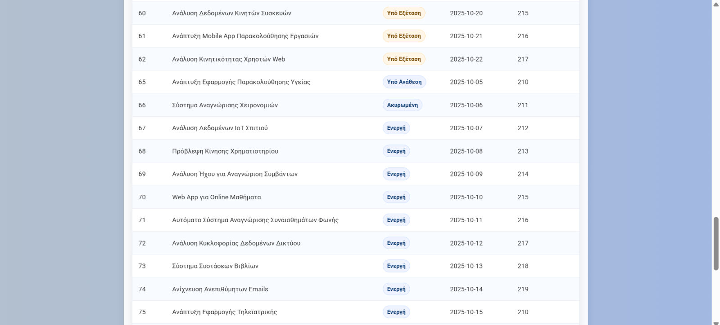Επιλέγουμε για την πρώτη περίπτωση τη διπλωματική **Ανάλυση Ήχου για Αναγνώριση Σημάτων** και για την δεύτερη περίπτωση **Αυτόματο Σύστημα Ελέγχου Ποιότητας Εικόνας**.

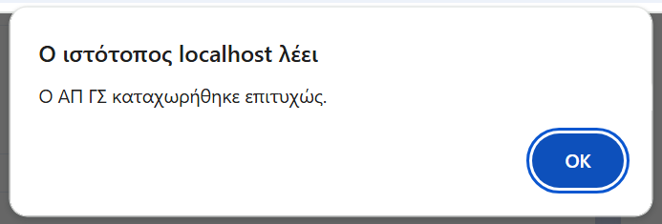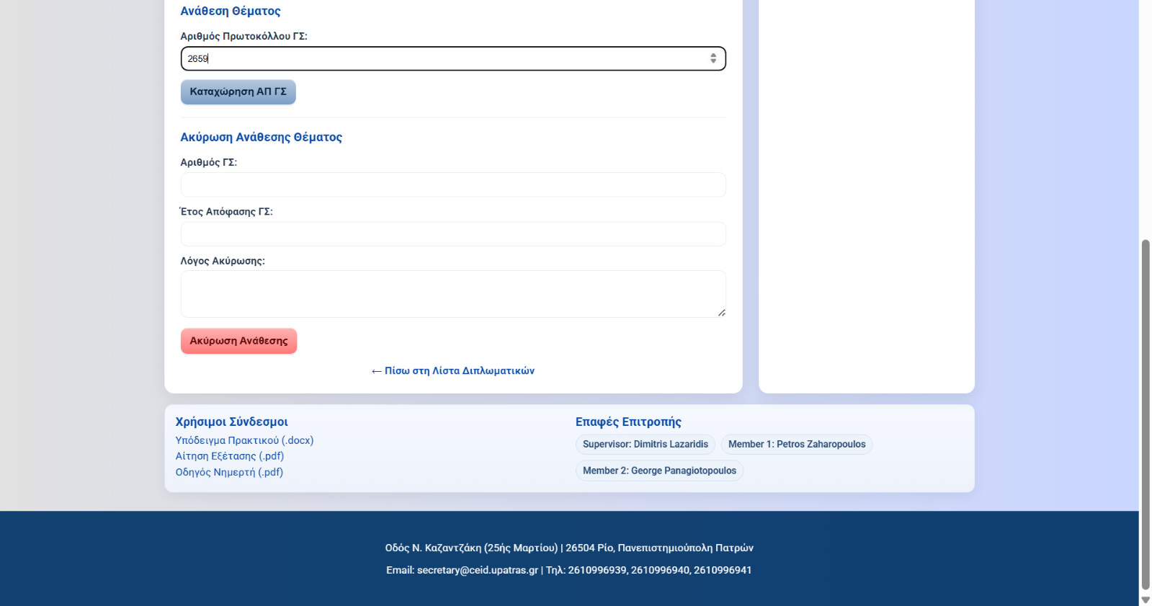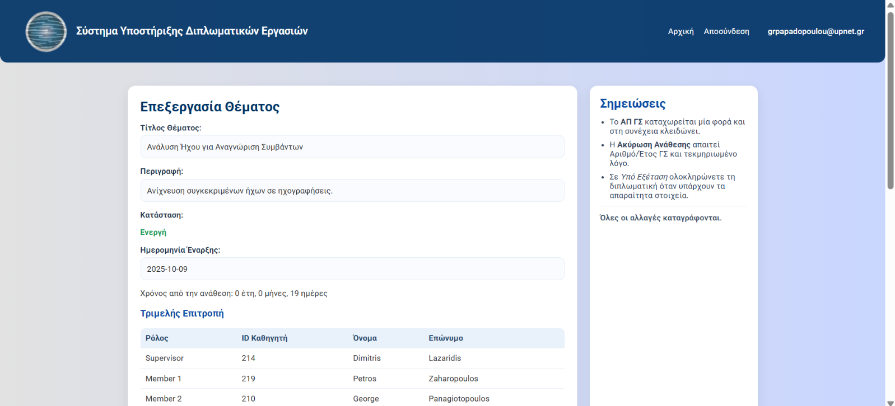

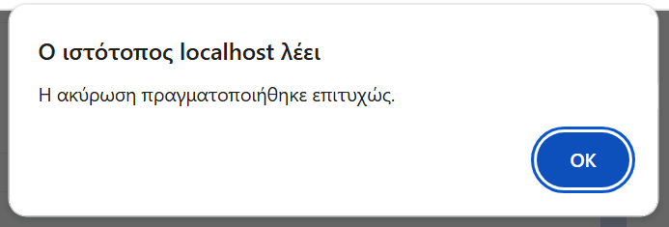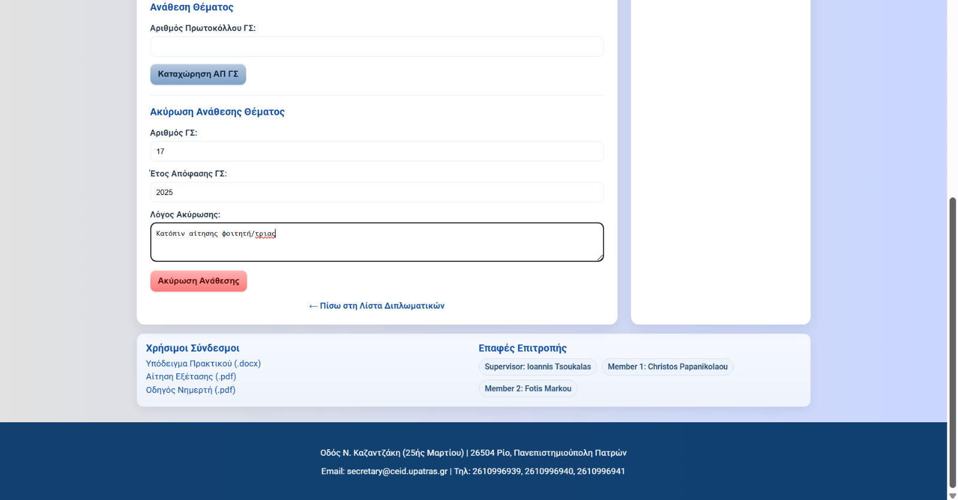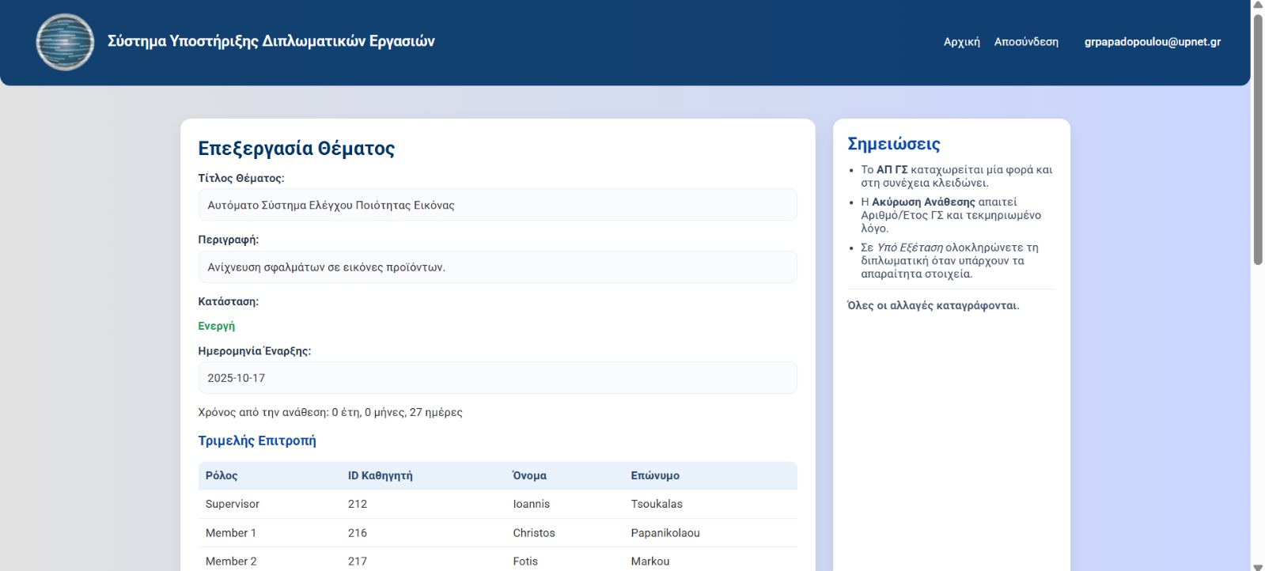

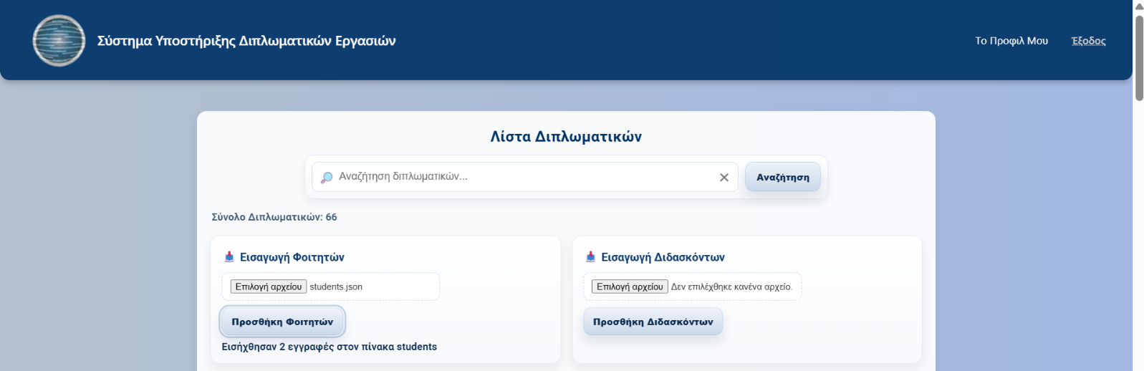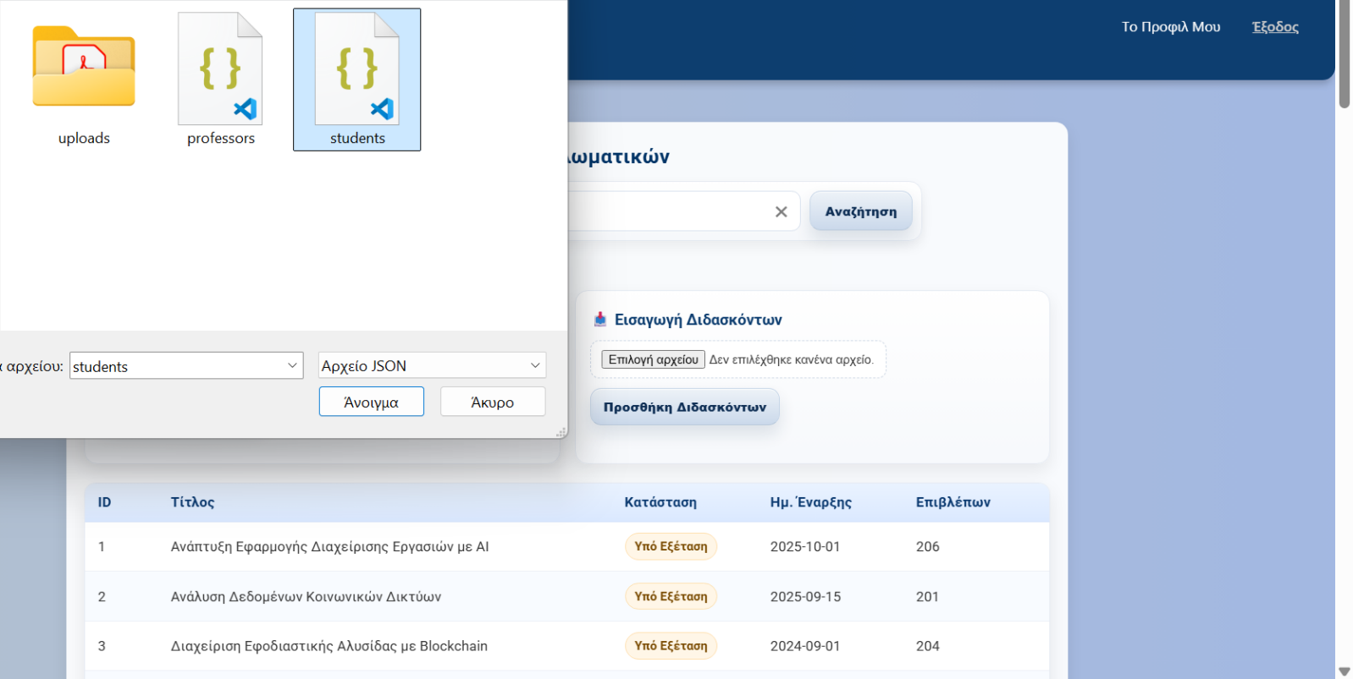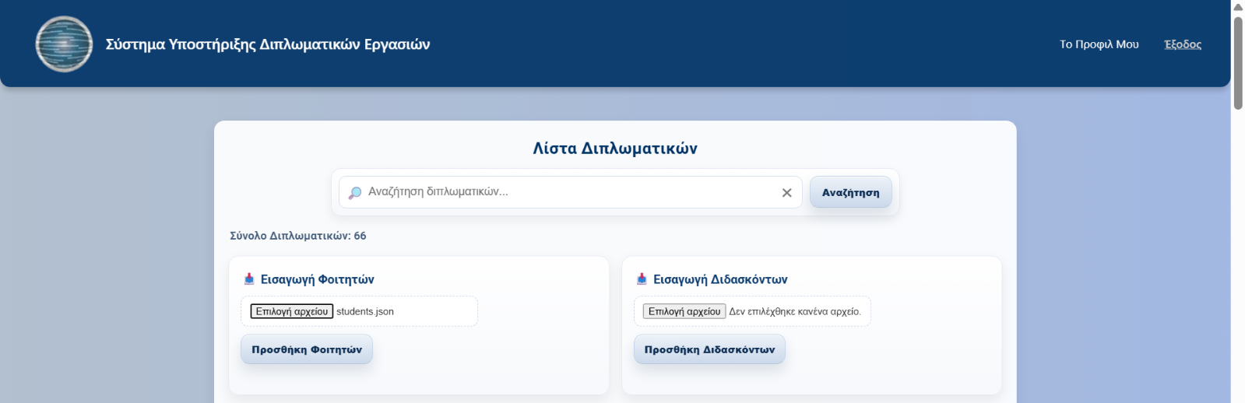Το Μέλος Γραμματείας έχει τη δυνατότητα εισαγωγής αρχείου JSON που περιλαμβάνει τις προσωπικές πληροφορίες των φοιτητών και διδασκόντων. Συγκεκριμένα, επιλέγει ανάμεσα στα αρχεία professors.json και students.json που έχει διαθέσιμα και επιλέγοντας **Προσθήκη Φοιτητών** ή **Προσθήκη Διδασκόντων** πραγματοποιεί εισαγωγή των αναλυτικών στοιχείων καθηγητών και φοιτητών στο σύστημα.

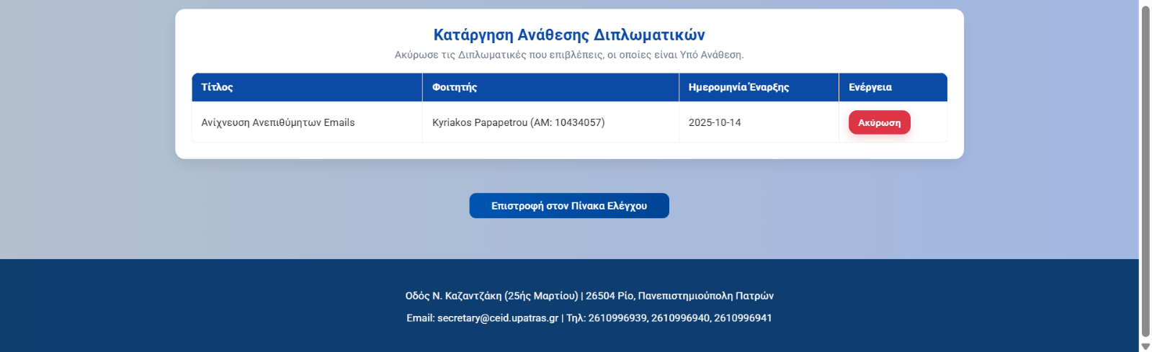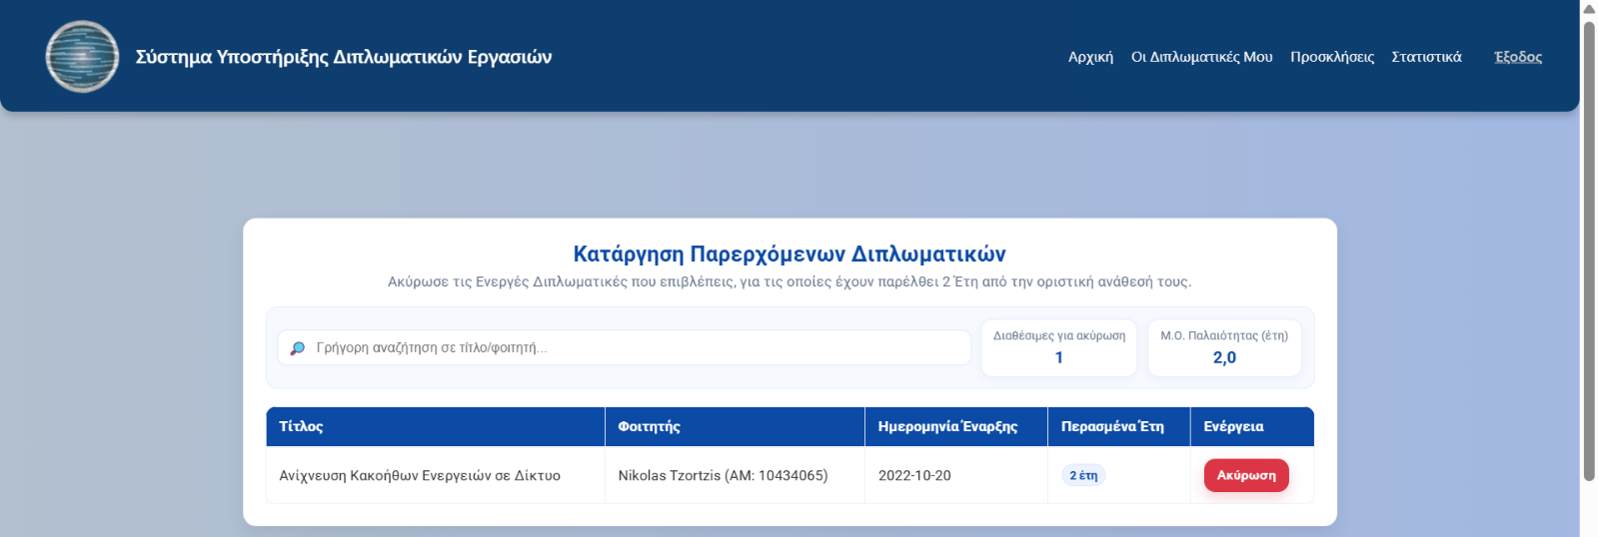Ο καθηγητής πατώντας **Κατάργηση Ανάθεσης Διπλωματικών** στην αρχική του οθόνη μεταβαίνει σε σελίδα όπου μπορεί να ακυρώσει μια ανάθεση διπλωματικής εργασίας (αφού έχουν παρέλθει 2 έτη από την οριστική ανάθεση, και καταχωρώντας τον αριθμό και το έτος της Γενικής Συνέλευσης στην οποία αποφασίστηκε η ακύρωση). Αυτομάτως καταχωρείται ο λόγος ακύρωσης ως **από Διδάσκοντα**. Επίσης, μπορεί να αναιρέσει οποιαδήποτε ανάθεση πριν την οριστικοποίησή της.

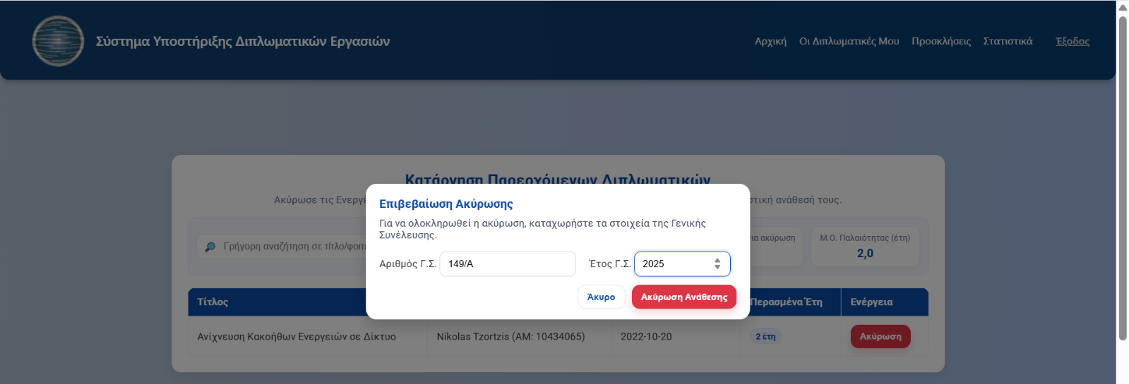

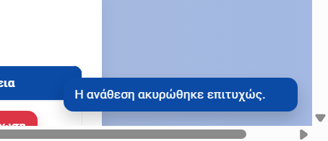

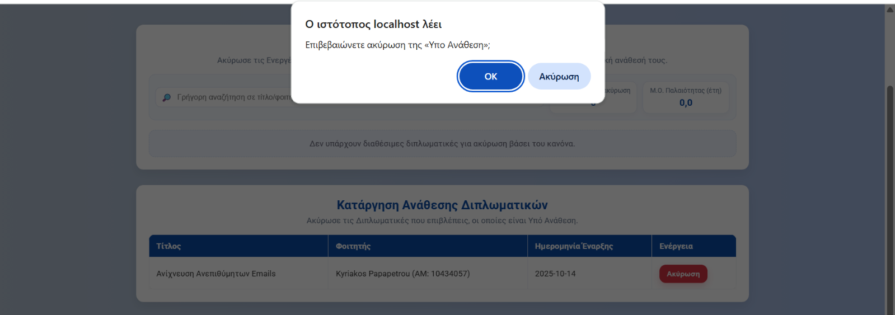

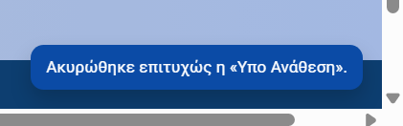

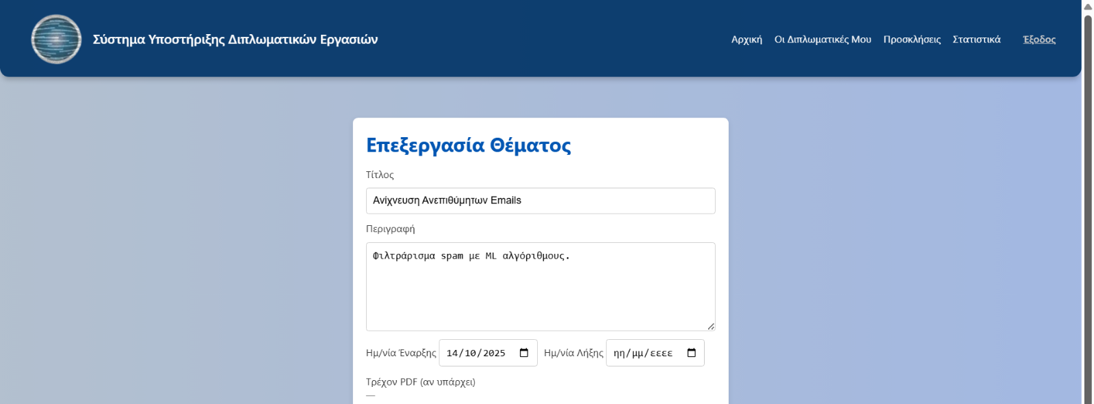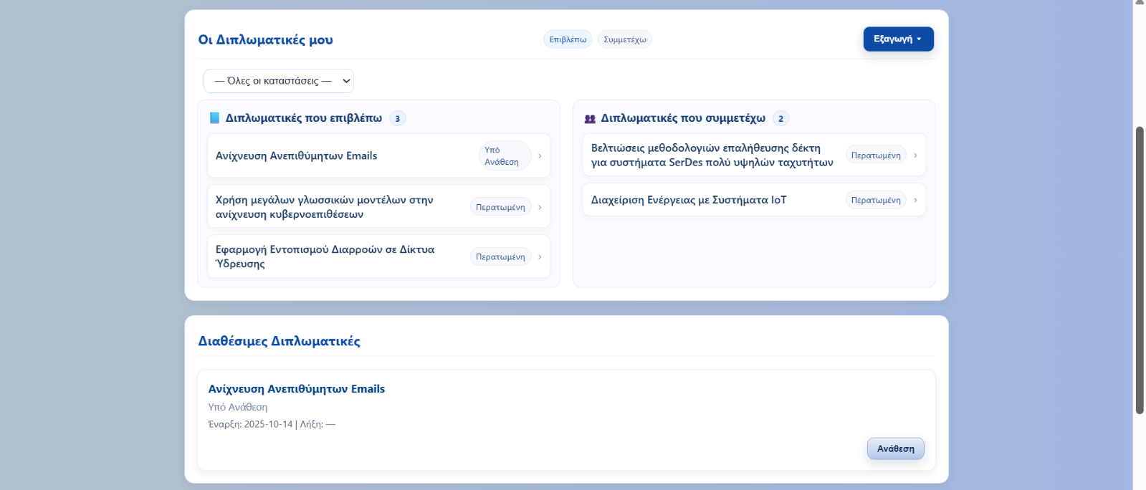Η διπλωματική της οποίας η ανάθεση ακυρώθηκε, εμφανίζεται ξανά στην λίστα του καθηγητή με τις διαθέσιμες διπλωματικές που είναι ελεύθερες προς ανάθεση προς κάποιον άλλο φοιτητή/τρια. Επίσης, κάνοντας **κλικ** πάνω στην καρτέλα της συγκεκριμένης διπλωματικής μπορεί να επεξεργαστεί τα στοιχεία της. Στο παράδειγμα, αλλάζει ο τίτλος.

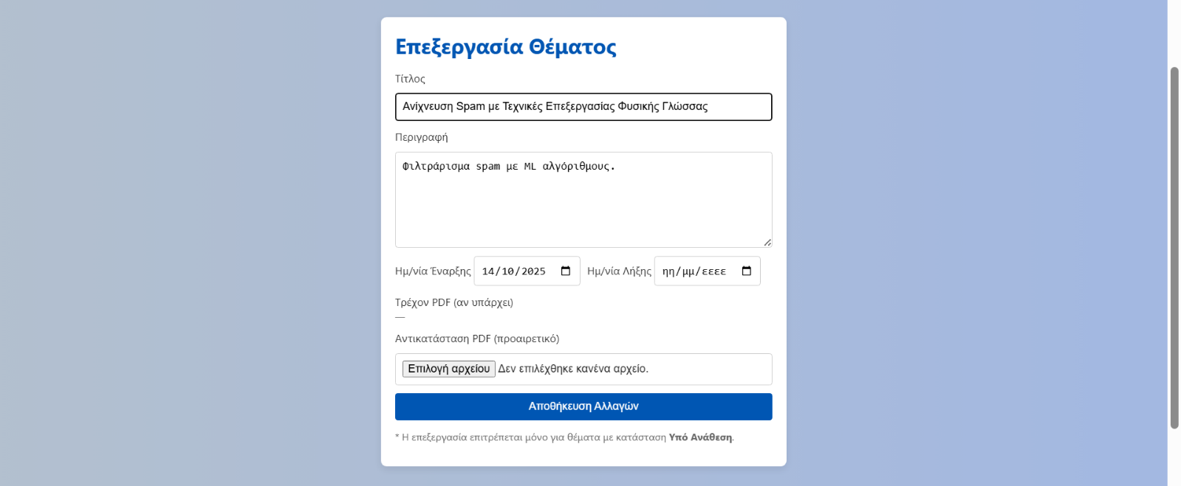

Στο σύστημα έχει υλοποιηθεί **δημόσια προσβάσιμο endpoint** (χωρίς ταυτοποίηση) που περιέχει τις ανακοινώσεις παρουσίασης διπλωματικών, με δυνατότητα παραμετροποίησης σε εύρος χρόνου. Το σύνολο των ανακοινώσεων που αφορούν το οριζόμενο εύρος χρόνου μπορεί να παράγεται ως **XML ή JSON Feed** με τη χρήση κατάλληλης παράμετρου.

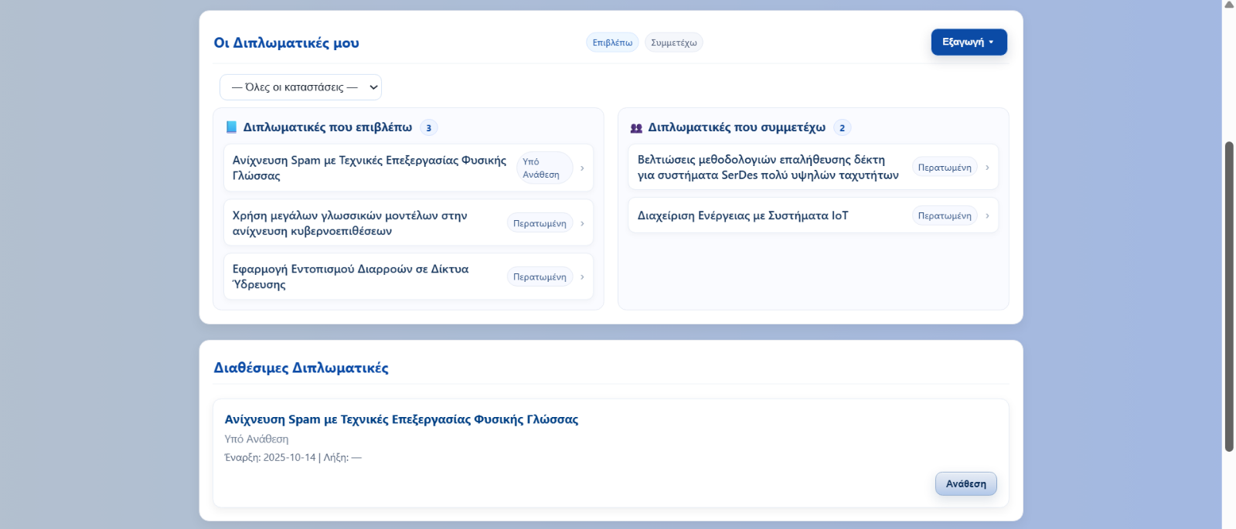

**Μορφή JSON:**

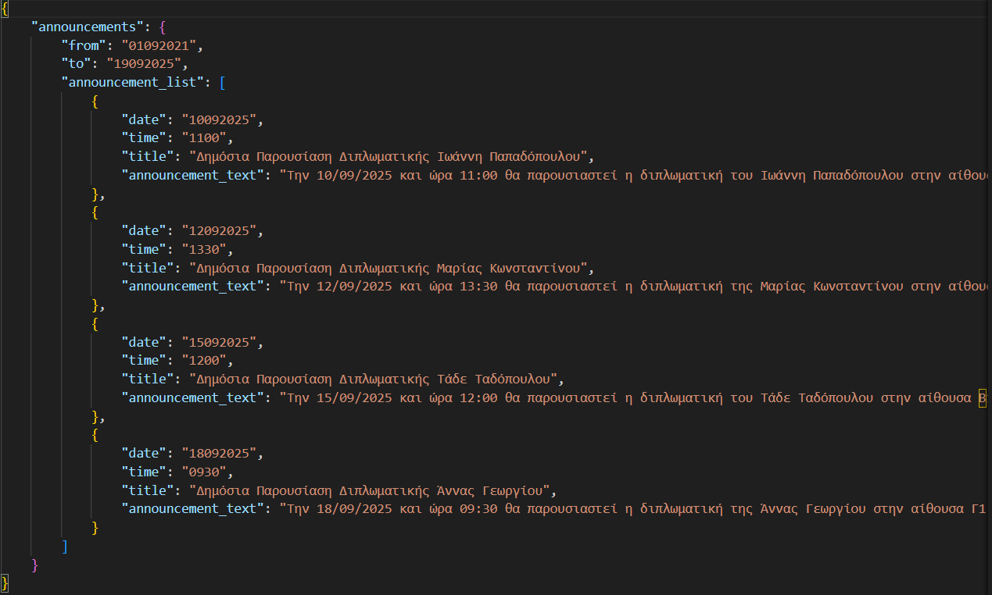

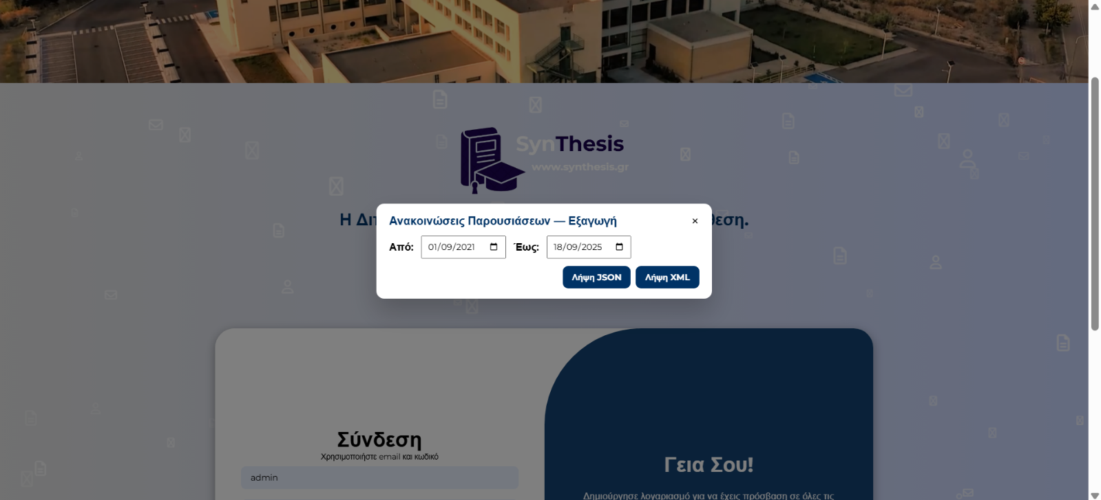

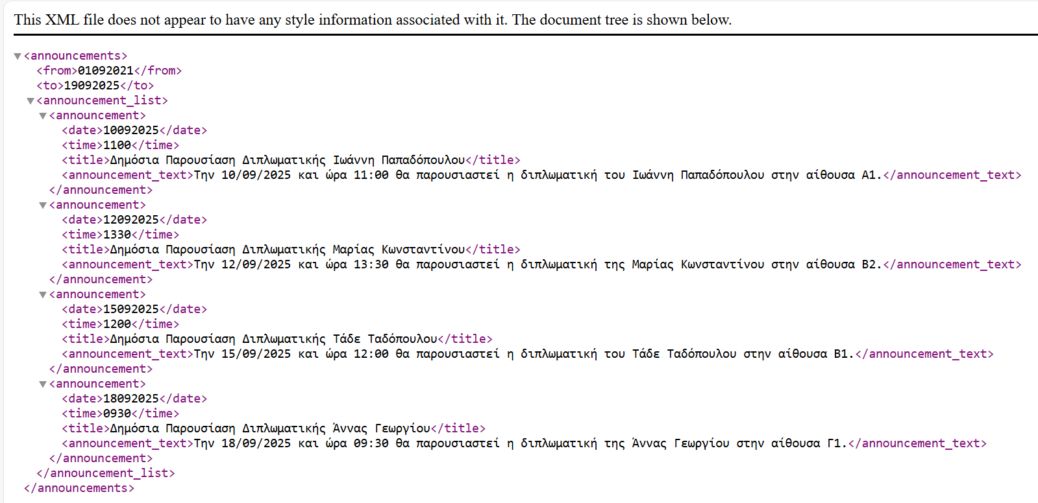**Μορφή XML:**

**Εδώ ολοκληρώνεται η παρουσίαση της εφαρμογής!**